

LAPORAN PENELITIAN HIBAH BERSAING (TAHUN II)

MENGEMBANGKAN METODE PENDETEKSIAN KEBERFUNGSIAN BUTIR PEMBEDA (DIFFERENTIAL ITEM FUNCTIONING, DIF) PADA DATA POLITOMUS JENIS GENERALIZED PARTIAL CREDIT MODEL

JENIS/SKIM PENELITIAN | BIDANG PENELITIAN
Hibah Bersaing | Pendidikan

KETUA PENELITI | ANGGOTA
Kana Hidayati, M.Pd. | Dr. Heri Retnawati
Jurusan Pend. Matematika | Jurusan Pend. Matematika
FMIPA UNY | FMIPA UNY

UNIVERSITAS NEGERI YOGYAKARTA
TAHUN 2011

Dibiayai oleh Direktorat Jendral Pendidikan Tinggi, Kementrian Pendidikan Nasional, Sesuai dengan Surat Perjanjian Pelaksanaan Hibah Penelitian
No. 34.21/SPI.HB/DP2M/2012
Pengesahan

DAFTAR ISI

 |  | Hal.
 | HALAMAN JUDUL ……………………………………….. | i
 | HALAMAN PENGESAHAN ……………………………… | Ii
 | DAFTAR ISI ………………………………………………… | iii
 | PRAKATA …………………………………………………. | iv
 | ABSTRAK …………………………………………………. | v
 | BAB I PENDAHULUAN …………………………………. | 1
 | BAB II TINJAUAN PUSTAKA …………………………… | 6
 | BAB III METODE PENELITIAN ………………………….. | 19
 | BAB IV HASIL ………………………………………..……. | 21
 | BAB VI PENUTUP ……………..................................………. | 41
 | DAFTAR PUSTAKA ……………………………………….. | 42
 | LAMPIRAN …………………………………………………. | 44

PRAKATA

Puji dan syukur peneliti panjatkan ke hadirat Allah S.W.T., yang telah melimpahkan rahmat dan anugrahNya, sehingga penelitian “Mengembangkan Metode Pendeteksian Keberfungsian Butir Pembeda (Differential Item Functioning, DIF) pada Data Politomus Jenis Generalized Partial Credit Model” ini dapat terselesaikan. Penelitian ini mencoba mengembangkan cara mendeteksi bias butir dengan pendekatan teori respons butir untuk data politomus.
Pada kesempatan ini, peneliti ingin menyampaikan rasa terimakasih sedalam-dalamnya kepada berbagai pihak yang telah memberikan bantuan dan dorongan kepada peneliti. Untuk itu peneliti menyampaikan ucapan terimakasih dan penghargaan kepada yang terhormat :
1. Direktorat Jendral Pendidikan Tinggi atas kepercayaan yang diberikan untuk meneliti permasalahan dan mengembangkan metode pendeteksian DIF data politomus.
2. Katua Lembaga Penelitian UNY beserta staf, atas segala kebijakan dan perhatiannya untuk menyelesaikan penelitian ini.
3. Fakultas Matematika dan Ilmu Pengetahuan Alam Universitas Negeri Yogyakarta yang telah memberikan dukungan untuk penelitian ini.
- Ibu Dr. Dhoriva UW yang telah berkenan memberikan masukan untuk perbaikan penelitian ini.
- Bapak Dr. Samsul Hadi yang telah berkenan menjadi reviewer penelitian ini.

Semoga Allah S.W.T. memberikan kebaikan yang lebih banyak, atas segalanya yang telah diberikan kepada peneliti. Semoga karya ini bermanfaat bagi pembaca dan dapat memberikan sumbangan untuk memajukan pendidikan, khususnya pendidikan matematika.

Yogyakarta, 15 November 2012

Mengembangkan Metode Pendeteksian Keberfungsian Butir Pembeda (Differential Item Functioning, DIF) pada Data Politomus Jenis Generalized Partial Credit Model
ABSTRAK
Oleh: Kana Hidayati dan Heri Retnawati

Penelitian ini bertujuan untuk : (1) mengaplikasikan metode dan program untuk menganalisis data untuk mengetahui sifat-sifat metode pendeteksian DIF pada GPCM, dan (2) mengevaluasi dan merevisi panduan analisis untuk mendeteksi DIF pada data politomus jenis GPCM.
Untuk mencapai tujuan tersebut, penelitian ini menggunakan pendekatan penelitian dan pengembangan (research and development), yang terdiri dari dua tahap. Tahap I (tahun I) merupakan penelitian yang dilakukan secara analitis matematis mencari hubungan berbagai persamaan pada metode pendeteksian DIF dan teori respons butir dengan model penskoran politomus jenis GPCM, menyusun kumpulan sintaks program komputer (software) untuk melakukan analisis DIF pada tes dengan model penskoran politomus jenis GPCM yang disusun dalam draft buku panduan analisis DIF dengan model penskoran GPCM. Pada tahap II, program yang disusun diaplikasikan pada data yang menggunakan model penskoran politomus jenis GPCM, selanjutnya dilakukan revisi program komputer yang disusun dalam buku panduan analisis DIF pada tes dengan model penskoran politomus jenis GPCM.
Berdasarkan hasil penelitian tahap II, telah diaplikasikan metode pendeteksian DIF yakni metode luas daerah dan perbandingan probabilitas, dan menguji signifikansinya dengan metode perbandingan likelihood dan metode distribusi sampling empiris. Hasil analisis data TIMSS untuk butir matematika yang berbentuk constructed respons, dapat diperoleh bahwa dengan metode luas daerah, ada 18 dari 19 butir yang signifikan memuat DIF dan dengan metode perbandingan probabilitas, ada 17 dari 19 butir yang signifikan memuat DIF. Sintaks program komputer untuk melakukan analisis yang disusun dalam panduan analisis telah dievaluasi dan direvisi, yakni panduan analisis untuk mendeteksi DIF pada data politomus jenis GPCM.

BAB I
PENDAHULUAN
A. Latar Belakang
Pada pengadministrasian suatu tes, idealnya tidak ada kesalahan dalam pengukuran, baik kesalahan yang acak maupun kesalahan yang sistematis. Pelaksanaan tes seharusnya berasaskan objektivitas, transparansi, akuntabilitas dan tidak diskriminatif. Jika pada suatu tes memuat suatu butir-butir soal yang memihak kelompok tertentu, maka tes tersebut dikatakan memuat bias butir atau mengandung keberfungsian butir diferensial (differential item functioning, DIF). Adanya butir diferensial ini mengakibatkan perangkat tes tersebut bersifat diskriminatif, atau memihak pada kelompok tertentu. Sifat diskriminatif ini dapat ditinjau dari berbagai segi, misalnya ras, budaya, wilayah, jenis kelamin dan lain-lain.
Untuk menjamin pada suatu perangkat tes tidak memuat butir yang mengandung DIF, diperlukan analisis DIF pada perangkat tes. Untuk mendeteksi ada atau tidaknya bias pada suatu perangkat tes, ada beberapa metode yang dapat digunakan, baik dengan statistika parametrik maupun statistika nonparametrik. Untuk mengetahui keberfungsian butir diferensial, jika menggunakan metode statistika parametrik, maka dapat digunakan metode Khi-kuadrat dari Lord (Lord's Chi-Square), Luasan Raju, uji Perbandingan Kemungkinan (Likelihood Ratio test), yang disebut juga metode Perbandingan Kemungkinan teori respons butir (Item Response Theory Likelihood Ratio test, IRT-LR test) dan metode daerah bertanda dan tidak bertanda (Signed and Unsigned Area Methods), sedangkan untuk metode statistika nonparametrik, dapat digunakan metode Sibtest dan Mantel-Haenszel (Stark&Chernyshenko,2002; Osterlind, 1997). Metode-metode yang ada ini berlaku hanya untuk tes dengan model penskalaan dikotomi saja (jika benar diskor 1, dan jika salah diskor 0). Demikian pula beberapa program komputer untuk membantu analisis DIF, semuanya disediakan hanya untuk model penskoran tes model dikotomi.
Pada administrasi tes, tidak semua butir-butir tes diskor dikotomi, namun menggunakan model penskoran lain. Model penskoran yang biasa dikenal yakni politomus yang merupakan model penskoran respons peserta lebih dari 2 kategori. Model ini digunakan misalnya pada rating scale, penskoran dengan skala Likert, model tes berjenis constructed respons, dan juga model penskoran pada tes essai. Pada data dengan model penskoran politomus, akan tidak tepat jika model analisis butir termasuk analisis DIF menggunakan model analisis seperti pada model penskoran jenis dikotomi, sehingga model analisis yang ada tidak berlaku lagi.
Analisis DIF butir dengan penskoran politomus telah dilakukan Zwick & Thayer (1996), namun dengan pendekatan teori tes klasik dengan metode Mantel-Hanzel. Camilli & Congdon (1999) dan Penfield, Myers, & Wolfe (2008) melakukan analisis DIF pada butir politomus pada model penskoran parsial kredit. Adapun penerapan teori respons butir untuk analisis keberfungsian butir diferensial (DIF) dan peyetaraan (equating) pada tes politomus masih perlu dikembangkan lebih lanjut (Ackerman, 2003), terlebih pada model penskoran Generalized Partial Credit Model (GPCM), tidak hanya pada Partial Credit Model (PCM) saja.
Terkait dengan kondisi tes-tes yang tidak semua menggunakan model penskoran dikotomi, dan masih perlunya pengembangan teori respons butir dalam penerapannya untuk analisis DIF, diperlukan penelitian tentang pengembangan metode pendeteksian DIF berdasarkan teori respons butir pada model penskoran politomus. Diperlukan pula pengembangan program-program komputer untuk membantu analisis DIF pada data dengan model penskalaan politomus dan penerapannya pada data real.

B. Rumusan Masalah
Rumusan masalah penelitian untuk tahun kedua adalah:
1. Bagaimana aplikasikan metode dan sintaks program untuk menganalisis data untuk mengetahui sifat-sifat metode pendeteksian DIF pada data politomus jenis Generalized Partial Credit Model?
2. Bagaimana evaluasi serta revisi panduan analisis dengan program komputer untuk mendeteksi DIF pada data politomus jenis Generalized Partial Credit Model?

C. Tujuan Khusus Penelitian
Secara khusus, hasil yang diperoleh dari penelitian pada tahun pertama ini adalah :
1. Mengembangkan metode pendeteksian DIF pada data politomus jenis Generalized Partial Credit Model (GPCM).
2. Menyusun sintaks program komputer untuk mendeteksi DIF pada data politomus jenis Generalized Partial Credit Model yang akan dijadikan bahan draft buku panduan analisis DIF pada data politomus jenis GPCM tahun kedua.
Adapun untuk tahun kedua (2012), penelitian akan dilakukan dengan tujuan:
1. Mengaplikasikan metode dan program untuk menganalisis data untuk mengetahui sifat-sifat metode pendeteksian DIF pada data politomus jenis Generalized Partial Credit Model.
2. Mengevaluasi serta merevisi panduan analisis dengan program komputer untuk mendeteksi DIF pada data politomus jenis Generalized Partial Credit Model.

D. Urgensi (Keutamaan) Penelitian
Suatu tes dikatakan baik jika valid dan reliabel. Tes memiliki sifat valid jika tidak memuat kesalahan acak atau kesalahan sistematis dalam perangkat tes tersebut. Salah satu jenis kesalahan sistematik yang dikandung dalam tes yakni tes memberikan peluang menjawab benar yang berbeda untuk kelompok siswa dengan kemampuan yang sama. Jika ada tes yang memiliki sifat ini, maka tes dikatakan memuat potensi bias atau disebut dengan keberfungsian butir diferensial (Differential Item Functioning, DIF). Dalam rangka menjamin tes yang dikembangkan oleh seseorang ataupun lembaga bersifat valid, perlu dilakukan identifikasi muatan DIF.
DIF dapat diketahui dengan beberapa metode diantaranya metode Khi-kuadrat dari Lord (Lord's Chi-Square), Luasan Raju, uji Perbandingan Kemungkinan (Likelihood Ratio test), yang disebut juga metode Perbandingan Kemungkinan teori respons butir (Item Response Theory Likelihood Ratio test, IRT-LR test) dan metode daerah bertanda dan tidak bertanda (Signed and Unsigned Area Methods), sedangkan untuk metode statistika nonparametrik, dapat digunakan metode Sibtest dan Mantel-Haenszel (Stark&Chernyshenko,2002; Osterlind, 1997). Namun metode-metode yang ada ini hanya digunakan untuk data dengan model penskoran dikotomi.
Tidak semua tes atau instrument untuk pengukuran menggunakan model penskoran politomus, seperti pada penskoran pada tes essai misalnya. Penskoran pada tes essai dilakukan dengan model politomus. Analisis butir secara kuantitatif pada model penskoran dikotomi tidak dapat diterapkan pada data dengan model penskoran politomus, juga termasuk analisis untuk mendeteksi DIF. Hal ini desebabkan karakteristik model penskoran politomus berbeda dengan model penskoran dikotomi, sehingga pendekatan teorinya juga berbeda.
Pada analisis dengan teori respons butir, telah ada teori untuk model penskalaan politomus khususnya model penskoran GPCM, namun metode pendeteksian DIF pada model politomus ini belum ada, termasuk juga buku panduan analisisnya. Dengan analisis matematis menggunakan sifat teori respons butir untuk penskalaan politomus dan menggunakan prinsip-prinsip pendeteksian DIF, dapat dikembangkan model analisis DIF untuk butir politomus dan dapat disusun buku panduan analisis DIF pada model penskalaan politomus.
Dengan adanya metode untuk mendeteksi DIF pada model penskalaan politomus dan buku panduan analisis untuk mendeteksi DIF, dapat dimanfaatkan oleh ahli pengukuran pendidikan dan ahli psikometri untuk mengetahui muatan DIF suatu perangkat tes atau instrument di bidang pendidikan dan psikologi. Dengan adanya metode untuk mendeteksi DIF pada model penskalaan politomus dan buku panduan analisis untuk mendeteksi DIF dapat memberikan kontribusi bagi perkembangan teori bias butir yang masih sedang berkembang.

E. Manfaat Penelitian
Hasil yang ditargetkan pada penelitian ini yakni :
a. Mengembangkan metode pendeteksian DIF berdasarkan teori respons butir pada model penskalaan politomus
b. Menyusun program komputer untuk mendeteksi DIF berdasarkan teori respons butir pada model penskalaan politomus
c. Mengaplikasikan metode dan program untuk menganalisis data
d. Mengetahui sifat-sifat metode pendeteksian DIF berdasarkan teori respons butir pada model penskalaan politomus
e. Mengetahui sensitivitas metode-metode pendeteksian DIF berdasarkan teori respons butir pada model penskalaan politomus
f. Menyusun buku panduan analisis DIF berdasarkan teori respons butir pada model penskalaan politomus

Secara teoretis, manfaat hasil penelitian ini adalah :
a. dengan dikembangkannya metode DIF berdasarkan teori respons butir berdasarkan teori respons butir pada model penskalaan politomus, akan menambah khasanah ilmu pengetahuan tentang bias butir dan metode untuk mendeteksinya dan memberikan kontribusi pada perkembangan teori respons butir model penskalaan politomus,
b. menambah pengetahuan pembaca tentang metode menganalisis butir dan mendeteksi bias, khususnya tentang metode pendeteksian DIF berdasarkan teori respons butir berdasarkan teori respons butir pada model penskalaan politomus.
c. dengan disusunnya program komputer untuk menganalisis DIF berdasarkan teori respons butir, diharapkan dapat membantu peneliti lain dalam menganalisis DIF suatu perangkat tes, khususnya pada tes dengan model penskalaan politomus.
d. sebagai bahan pembanding bagi peneliti tentang butir bias di masa yang akan datang.

BAB II
STUDI PUSTAKA

- Teori Respons Butir Dikotomi
Teori respons butir memperbaiki keterbatasan yang ada dalam teori pengukuran klasik. Menurut Hambleton, Swaminathan dan Rogers (1991: 2-5) serta Hulin dkk. (1983), teori respons butir bertujuan membentuk : (a) Statistik butir yang tidak tergantung pada kelompok subyek, (b) skor tes yang dapat menggambarkan profisiensi subyek dan tidak tergantung pada taraf kesulitan tes, (c) model tes yang dapat memberikan dasar pencocokan antara butir tes dan level kemampuan, d) model tes yang asumsi-asumsinya mempunyai dukungan kuat, dan e) model tes yang tidak memerlukan asumsi paralel dalam pengujian reliabilitasnya.
Menurut Hambleton, Swaminathan, dan Rogers (1991: 2-5), pemikiran teori respons butir (Item Response Theory) didasarkan pada dua buah postulat, yaitu : (a) prestasi subjek pada suatu butir soal dapat diprediksikan dengan seperangkat faktor yang disebut kemampuan (latent traits), dan (b) hubungan antara prestasi subjek pada suatu butir dan perangkat kemampuan yang mendasarinya digambarkan oleh fungsi naik monoton yaitu kurva karakteristik butir (item characteristic curve, ICC). Pernyataan tersebut mengindikasikan bahwa prestasi peserta tes dalam merespons suatu butir tes tergantung dari kemampuan yang dimilikinya. Semakin tinggi kemampuan yang dimiliki semakin baik prestasi yang ditampilkan peserta tes.
Pada teori respons butir, digunakan model logistik. Ada tiga model logistik dalam teori respon butir, yaitu model logistik satu parameter, model logistik dua parameter, dan model logistik tiga parameter. Perbedaan dari ketiga model tersebut terletak pada banyaknya parameter yang digunakan dalam menggambarkan karakteristik butir dalam model yang digunakan. Parameter-parameter yang digunakan tersebut adalah indeks kesukaran, indeks daya beda butir dan parameter tebakan semu (pseudoguessing).
Model logistik tiga parameter ditentukan oleh tiga karakteristik butir yaitu indeks kesukaran butir soal, indeks daya beda butir, dan parameter tebakan semu. Dengan adanya tebakan semu pada model logistik tiga parameter, memungkinkan subyek yang memiliki kemampuan rendah mempunyai peluang untuk menjawab butir soal dengan benar. Secara matematis, model logistik tiga parameter dapat dinyatakan sebagai berikut (Hambleton, Swaminathan, dan Rogers, 1991: 17, Hambleton, dan Swaminathan, 1985 : 49).
P_{i} (θ) = c_{i} + (1-c_{i}) $\frac{e^{{\text{Da}}_{i}(θ−b_{i})}}{1+e^{{\text{Da}}_{i}(θ−b_{i})}}$ ......................…….………………….. (1)
Keterangan :
P_{i} (θ) : probabilitas peserta tes yang memiliki kemampuan θ dipilih
secara acak dapat menjawab butir I dengan benar
θ : tingkat kemampuan subjek
a_{i} : indeks daya beda dari butir ke-i
b_{i} : indeks kesukaran butir ke-i
c_{i} : indeks tebakan semu butir ke-i
e : bilangan natural yang nilainya mendekati 2,718
n : banyaknya item dalam tes
D : faktor penskalaan yang dibuat agar fungsi logistik mendekati
fungsi ogive normal yang harganya 1,7.

Model 2 parameter merupakan kasus khusus ketika pseudoguessing sama dengan 0, dan model 1 parameter merupakan kasus khusus dari model 3 parameter ketika pseudoguessing sama dengan 0 dan daya pembeda sama dengan 1. Adapun estimasi parameter butir dapat dilakukan dengan bantuan software BILOG, BILOGMG, ASCAL, WINSTEP (1,2,3 parameter), dan RASCAL, QUEST (1 parameter).

B. Teori Respons Butir pada Data Politomi
Selain model respons butir dikotomi, ada model lain yang dapat digunakan untuk menskor respons peserta terhadap suatu butir tes, yakni model politomi. Model-model politomi pada teori respons butir antara lain nominal resons model (NRM), rating scale model (RSM), partial credit model (PCM), graded respons model (GRM) dan generalized partial credit model (GPCM) (Van der Linden & Hambleton, 1997).
Model respons butir politomous dapat dikategorikan menjadi model respons butir nominal dan ordinal, tergantung pada asumsi karakteristik tentang data. Model respons butir nominal dapat diterapkan pada butir yang mempunyai alternatif jawaan yang tidak terurut (ordered) dan adanya berbagai tingkat kemampuan yang diukur. Pada model respons ordinal terjadi pada butir yang dapat diskor ke dalam banyaknya kategori tertentu yang tersusun dalam jawaban. Skala Likert diskor berdasarkan pedoman penskoran kategori respons terurut, yang merupakan penskoran ordinal. Butir-butir tes matematika dapat diskor menggunakan sistem parsial kredit, langkah-langkah menuju jawaban benar dihargai sebagai penskoran ordinal. Model penskoran yang pang sering dipakai ahli yakni GRM, PCM, dan GPCM.

1. Graded Respons Model (GRM)
Respons peserta terhadap butir j dengan model GRM dikategorikan menjadi m+1 skor kategori terurut, k=0,1,2,...,m dengan m merupakan banyaknya langkah dalam menyelesaikan dengan benar butir j, dan indeks kesukaran dalam setiap langkah juga terurut. Hubungan parameter butir dan kemampuan peserta dalam GRM untuk kasus homogen (aj sama dalam setiap langkah) dapat dinyatakan oleh Muraki & Bock (1997:7) sebagai berikut.
$P_{\text{jk}}(θ)=P_{\text{jk}}^{}(θ)−P_{jk+1}^{}(θ)$ .............................................................................................(2)
$P_{\text{jk}}(θ)=\frac{\text{exp}[{\text{Da}}_{j}(θ−b_{\text{jk}})]}{1+\text{exp}[{\text{Da}}_{j}(θ−b_{\text{jk}})]}$ .............................................................................(3)

Dengan $P_{j0}^{}(θ)=1$ dan $P_{j m+1}^{}(θ)$=0
a_{j} : indeks daya beda butir j
$θ$ : kemampuan peserta,
b_{jk} : indeks kesukaran kategori k butir j
$P_{\text{jk}}(θ)$ : probabilitas peserta berkemampuan $θ$ yang memperoleh skor kategori k pada butir j
$P_{\text{jk}}^{}(θ)$ : probabilitas peserta berkemampuan $θ$ yang memperoleh skor kategori k atau lebih pada butir j
D : faktor skala

2. Partial Credit Model (PCM)
PCM merupakan perluasan dari model Rasch, dengan asumsi setiap butir mempunyai daya beda yang sama. PCM mempunyai kemiripan dengan GRM pada butir yang diskor dalam kategori berjenjang, namun indeks kesukaran dalam setiap langkah tidak perlu terurut, suatu langkah dapat lebih sukar dibandingkan langkah berikutnya.
Bentuk umum PCM menurut Muraki & Bock (1997:16) sebagai berikut.

$P_{\text{jk}}(θ)=\frac{\text{exp}\sum_{v=0}^{k}{(θ−b_{\text{jv}})}}{\sum_{h=0}^{m}{}\text{exp}\sum_{v=0}^{k}{(θ−b_{\text{jv}})}}$ , k=0,1,2,...,m ....................................................................(4)
dengan
$P_{\text{jk}}(θ)$= probabilitas peserta berkemampuan $θ$ memperoleh skor kategori k pada butir j,
$θ$ : kemampuan peserta,
m+1 : banyaknya kategori butir j,
b_{jk} : indeks kesukaran kategori k butir j
dan
$\sum_{h=0}^{k}{(θ−b_{\text{jh}})}≡0$ dan $\sum_{h=0}^{h}{(θ−b_{\text{jh}})}≡\sum_{h=1}^{h}{(θ−b_{\text{jh}})}$ ………...................………….(5)
Skor kategori pada PCM menunjukkan banyaknya langkah untuk menyelesaikan dengan benar butir tersebut. Skor kategori yang lebih tinggi menunjukkan kemampuan yang lebih besar daripada skor kategori yang lebih rendah.
Pada PCM, jika suatu butir memiliki dua kategori, maka persamaan 6 menjadi persamaan model Rasch. Sebagai akibat dari hal ini, PCM dapat diterapkan pada butir politomus dan dikotomus.

3. Generalized Partial Credit Model (GPCM)
GPCM menurut Muraki (1997) merupakan bentuk umum dari PCM, yang dinyatakan dalam bentuk matematis, yang disebut sebagai fungsi respons kategori butir sebagai berikut.
$P_{\text{jh}}(θ)=\frac{\text{exp}\sum_{v=0}^{h}{Z_{\text{jr}}(θ)}}{\sum_{e=0}^{m_{i}}{}\text{exp}\left[\sum_{v=0}^{e}{Z_{\text{jr}}(θ)}\right]}$ , k=0,1,2,...,mj .....................................................................(6)
Z_{jh}($θ$)=Da_{j}($θ$-b_{jh})=Da_{j}($θ$-b_{j}+d_{h}), b_{j0}=0 ....................................................................(7)
Dengan
P_{jk}($θ$) : probabilitas peserta berkemampuan $θ$ memperoleh skor kategori k pada butir j,
$θ$ : kemampuan peserta,
a_{j} : indeks daya beda butir j,
b_{jh} : indeks kesukaran kategori k butir j,
b_{j} : indeks kesukaran lokasi butir j (parameter butir lokasi)
d_{k} : parameter kategori k,
m_{j}+1 : banyaknya kategori butir j, dan
D : faktor skala (D=1.7)

Parameter b_{jh} oleh Master dimamai dengan parameter tahap butir. Parameter ini merupakan titik potong antara kurva P_{jk}($θ$) dengan P_{jk-1}($θ$). Kedua kurva hanya berpotongan di satu titik pada skala $θ$.
Jika $θ$ = b_{jk}, maka P_{jk}($θ$) = P_{jk-1}($θ$)
Jika $θ$ > b_{jk}, maka P_{jk}($θ$) > P_{jk-1}($θ$)
Jika $θ$ < b_{jk}, maka P_{jk}($θ$) < P_{jk-1}($θ$), K=1,2,3,...,m_{j}

- Konsep Bias Butir
Dalam melakukan suatu pengukuran, diperlukan suatu alat ukur yang sahih (valid) dan konsisten (reliabel). Dengan menggunakan alat ukur yang memenuhi kedua kriteria tersebut, akan diperoleh hasil pengukuran ulang sesuai dengan apa yang hendak diukur tanpa terpengaruh faktor-faktor yang lain. Suatu keadaan pada perangkat tes yang dipengaruhi oleh faktor-faktor yang lain, selain yang hendak diukur disebut dengan bias pada suatu tes.
Istilah bias pada suatu tes dan pengukuran merupakan suatu istilah yang tidak baik, mempunyai makna rasial, menekan atau terlalu fanatik dengan objek yang akan diukur (Osterlind, 1983 : 10). Bias dalam suatu tes merupakan suatu kondisi tes yang tidak adil (unfair), tidak konsisten, terkontaminasi oleh faktor-faktor di luar aspek yang hendak di tes, dan kesalahan penggunaan tes. Hal ini menunjukkan bahwa bias dalam tes dan pengukuran mempunyai makna yang tidak mendukung sifat tes yang konsisten dan sahih.
Beberapa ahli memberikan batasan tentang bias butir, di antaranya Shepard (Adams,1992 : 177) dan Mazor et al. (1995 : 133). Suatu tes dikatakan bias jika dua orang peserta tes dengan kemampuan yang sama, dari kelompok yang berbeda tidak memperoleh peluang menjawab benar yang sama. Dengan demikian butir tes yang tidak bias adalah butir tes yang diharapkan akan memberikan peluang yang sama dalam menjawab benar pada peserta tes yang memiliki kemampuan yang sama dari kelompok yang berbeda. Seperti telah dijelaskan sebelumnya, ada dua macam bias, yaitu bias eksternal dan bias internal.
Bias eksternal, menurut Osterlind (1983: 10-11), merupakan suatu derajat pada skor tes yang menunjukkan hubungan korelasional dari variabel-variabel bebas suatu tes. Lebih lanjut dikemukakan bahwa permasalahan bias eksternal diantaranya adalah konsekuensi sosial dalam penggunaan tes seperti keadilan dalam penyelenggaraan tes dan kriteria seleksi yang digunakan. Berkaitan dengan hal ini, pihak penyelenggara tes berwenang menyelenggarakan tes dan membuat kriteria seleksi dengan adil. Dengan demikian, yang menjadi perhatian dalam eksternal bias adalah keseluruhan tes (validitas konstrak dan validitas prediktif) baru pada butir-butir tes itu sendiri. Berdasarkan hal ini, bias eksternal bias menitikberatkan pada validitas konstrak dan validitas prediktif dari suatu tes secara keseluruhan.
Adams (1992: 178) menyatakan bahwa bias internal yang juga biasa disebut dengan bias butir merupakan aspek dari bias dalam tes yang berkaitan dengan sifat-sifat psikometrik dari suatu buitr tes dan tes secara keseluruhan. Prosedur pendeteksian item bias difokuskan terutama pada penyelidikan tentang apakah tiap butir tes memiliki kesamaan perilaku, yaitu kesamaan dalam pengukuran sifat-sifat psikometrik. Menurut Osterlind (1983 : 11), suatu tes dikatakan bias jika terdapat bukti adanya interaksi antara anggota kelompok dengan kinerja butir tes, yang mana perbedaan kemampuan atau kondisi psikologis antara kelompok tersebut dikendalikan.
Beberapa ahli psikometri telah melakukan langkah-langkah untuk menghilangkan konotasi yang merendahkan berkaitan dengan istilah bias butir. Istilah yang digunakan untuk mengganti item bias adalah differential item performance (DIP) atau differential item functioning (DIF) (Adams, 1992: 178). Nama baru tersebut mencerminkan tujuan dari metode pendeteksian item bias dalam mengidentifikasikan butir-butir yang mempunyai fungsi berbeda untuk kelompok peserta tes yang berbeda.
Ada beberapa metode untuk mendeteksi DIF dalam suatu perangkat tes. Adams (Keeves, 1992: 180) menyatakan bahwa metode yang dapat digunakan untuk mendeteksi DIF meliputi Analisis Faktor, pengujian daya beda butir menggunakan point-biserial dan korelasi parsial, pengujian tingkat kesukaran butir menggunakan berbagai transformasi, metode ANOVA, teori respons butir atau metode latent traits, pendekatan Khi-kuadrat (Chi-square), menggunakan model Log-linear dan metode statistika Mantel-Haenszel.
Menurut Stark dan Chernyshenko (2002: 4), ada beberapa metode yang dapat digunakan untuk mendeteksi DIF, baik dengan statistika parametrik maupun statistika nonparametrik. Jika menggunakan metode statistika parametrik, maka dapat digunakan metode Khi-kuadrat dari Lord (Lord's Chi-Square), uji Perbandingan Kemungkinan (Likelihood Ratio test) dan metode Luas Daerah Bertanda dan Tidak Bertanda (Signed and Unsigned Area Methods), sedangkan untuk metode statistika nonparametrik, dapat digunakan metode Sibtest dan Mantel-Haenszel. Baik dengan pendekatan statistika parametric maupun nonparametrik, metode-metode ini hanya diterapkan pada tes yang mengukur hanya satu kemampuan saja (unidimensi), dan tidak bersifat mengukur beberapa kemampuan (multidimensi). Metode-metode pendeteksian DIF yang ada baru pada teori respons butir unidimensi pada penskoran dikotomi (Camilli dan Shepard, 1994) dan teori respons butir multidimensi pada penskoran dikotomi (Badrun Kartowagiran & Heri Retnawati, 2008; Heri Retnawati, 2008).
Konsep bias butir atau disebut juga keberfungsian butir pembeda (differential item fungtioning) didifinisikan sebagai perbedaan peluang menjawab benar antara dua kelompok yang dinamai grup Fokal dan grup Referensi. Pada teori respons butir unidimensi, DIF dinyatakan sebagai perbedaan peluang menjawab benar suatu butir soal antara grup Fokal dan grup Referensi. Karena ukuran DIF dinyatakan dengan “seberapa besar perbedaan” antara kedua grup, pada kurva karakteristik ditandai dengan daerah yang diarsir pada Gambar 1. Daerah tersebut dinamai dengan daerah bertanda (SIGNED-AREA), yang ukuran luasnya dapat dihitung secara matematis dengan metode integrasi. Karena ukuran DIF terkait dengan ukuran luasan daerah sederhana, maka oleh Camilli dan Shepard (1994) metode ini dinamai dengan Simple Area Indices.
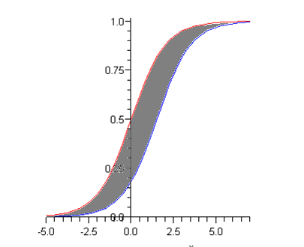
Gambar 1. Kurva Karakteristik Butir dari Dua Kelompok (DIF Uniform)
SIGNED-AREA = $\int{\left[P_{R}(θ)−P_{F}(θ)\right]}dθ$ ...................................………………………..(8)
Pada gambar di atas, kurva karakteristik butir tidak saling memotong. Karena luas daerah merupakan integrasi dari peluang menjawab benar grup referensi dikurangi dengan grup fokal, maka jika bernilai positif, butir soal menguntungkan kelompok referensi, Sebaliknya, jika bernilai negatif, butir soal menguntungkan grup fokal.
Dalam analisis DIF suatu butir, bisa jadi kurva karakteristik butir dari kedua grup saling berpotongan. Jika hal ini terjadi, ukuran DIF yang positif dan yang negatif akan saling meniadakan, seperti yang digambarkan pada Gambar 2. Pada kasus ini, ukuran luasan dapat dihitung dengan UNSIGNED-AREA yang merupakan integral dari kuadrat selisih antara peluang menjawab benar grup referensi dengan grup fokal.
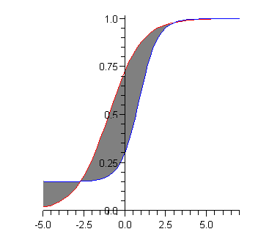
Gambar 2. Kurva Karakteristik Butir dari Dua Kelompok (DIF NonUniform)

UNSIGNED-AREA = $\sqrt{\int{{\left[P_{R}(θ)−P_{F}(θ)\right]}^{2}}}dθ$ ...................................……………………..(9)

Cara kedua yang dapat dilakukan untuk mengetahui indeks DIF yakni dengan prinsip perbedaan probabilitas. Prinsip ini didasarkan pada definisi konsep bias butir atau disebut juga keberfungsian butir pembeda (differential item fungtioning) sebagai perbedaan peluang menjawab benar antara dua kelompok yang dinamai grup Fokal dan grup Referensi. Pada teori respons butir unidimensi, DIF dinyatakan sebagai perbedaan peluang menjawab benar suatu butir soal antara grup Fokal dan grup Referensi. Karena ukuran DIF dinyatakan dengan “seberapa besar perbedaan” antara kedua grup, pada kurva karakteristik ditandai dengan daerah yang diarsir pada Gambar 2. Daerah tersebut dinamai dengan daerah bertanda (SIGNED-AREA), yang ukuran luasnya dapat dihitung secara matematis dengan metode integrasi. Karena ukuran DIF terkait dengan ukuran luasan daerah sederhana, maka oleh Camilli dan Shepard (1994) metode ini dinamai dengan Simple Area Indices.
Bias butir atau DIF (differential item fungtioning) didefinisikan sebagai perbedaan peluang menjawab benar dari dua kelompok peserta yang dinamai dengan kelompok Focal dan kelompok Referensi (Angoff, 1993; Lawrence, 1994; Hambleton & Rogers, 1995). Dalam teori respons butir unidimensi, DIF dinyatakan dengan peluang menjawab benar pada kelompok Referensi dikurangi peluang menjawab benar pada kelompok Focal.Perbedaan peluang, DIF dinyatakan dengan indeks.
Indeks tersebut menyatakan sifat bias butir sebagai perbedaan peluang menjawab benar dari suatu tes yang diberikan kepada peserta yang kemampuannya sama, namun grupnya bebeda. Camilli dan Shepard (1994) secara matematis menyataan perbedaan peluang sebagai
ΔP_{j} = P_{k}(θ_{j}) - P_{p}(θ_{j}) ……………………………………......................................... (10)
dengan ΔP_{j} merupakan perbedaan peluang pada peserta P_{k}(θ_{j}) j dari grup p; P_{k}(θ_{j}) meruakan peluang menjawab benar peserta ke j dari grup k dengan kemampuan θ berdasarkan parameter butir pada skala kelompok k; dan P_{p}(θ_{j}) merupakan peluang menjawab benar peserta ke j dari kelompok P dengan kemampuan θ berdasarkan skala parameter butir skala kelompok P.
Indeks perbedaan probabilitas disebut Signed Probability Difference (SPD) untuk memantau θ dinyatakan sebagai:
$$\text{SPD}−θ=\frac{\sum_{j=1}^{n_{p}}{ΔP(θ_{j}})}{n_{p}}$$
………………………………………………(11)

Persamaan digunaan untuk mengetahui perbedaan probabilitas dari dua kelompok yang kurva karakteristiknya tidak berpotongan seperti dinyatakan pada Gambar 3.
Untuk butir yang kurva karakteristiknya saling berpotongan pada kedua grup, ukuran DIF dinyatakan dengan Unsigned Probability Difference (UPD) untuk memantau kemampuan θ .
$$\text{UPD}−θ=\sqrt{\frac{\sum_{j=1}^{n_{p}}{{\left(ΔP(θ_{j})\right)}^{2}}}{n_{p}}}$$
.....................……………………………....…… (12)
Dengan n_{P} merupakan banyaknya peserta pada grup P, Δ P_{p}(θ_{j}) perbedaan peluang menjawab benar peserta ke- j dari kelompok P, SPD-θ merupakan perbedaan probabilitas bertanda (signed probability difference) dicontrol oleh θ dari peserta ke- j, dan UPD-θ merupakan perbedaan probabilitas tidak bertanda (unsigned probability difference) dicontrol oleh θ untuk peserta ke-j (Camilli dan Shepard, 1994). Ukuran SPD-θ dapat positif dan negative dapat saling menghilangkan. UPD-θ merupakan ukuran komulatif, sehigga tidak saling menghilangkan perbedaan kurva karakteristik. Ukuran DIF’s yang positif menyatakan bahwa kelompok P berada pada kondisi yang tidak diuntungkan. Indikasi apakah ada perpotongan kurva karakteristik, jika indeks UPD-θ melebihi indeks SPD-θ. Perbedaan kecil antara indeks UPD-θ dan indeks SPD-θ secara praktis menunjukkan perpotongan antara dua kurva karakteristik butir tidak signifikan.

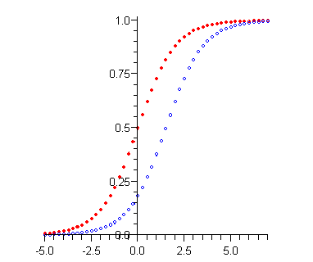
Gambar 3. Permukaan Karakteristik Butir untuk Menentukan Perbedaan Probabilitas dari Dua Kelompok (DIF Uniform)
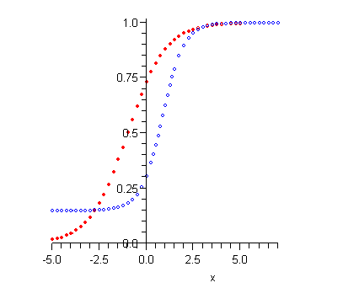
- grup R
grup F
Gambar 4. Permukaan Karakteristik Butir untuk Menentukan Perbedaan Probabilitas dari Dua Kelompok (DIF Non-Uniform)
D. Hasil Penelitian Tahun I
1. Pengembangan Metode Pendeteksian DIF data Politomous GPCM Berbasis Luasan Daerah Probabilitas
Dalam teori respons butir, hubungan antara peluang menjawab benar dengan skala kemampuan dan parameter butir dinyatakan dengan persamaan matematis yang disebut dengan model. Salah satu model matematis dengan penskoran politomus adalah Generalized Partial Credit Model (GPCM). GPCM menurut Muraki (1999) merupakan bentuk umum dari PCM, yang dinyatakan dalam bentuk matematis, yang disebut sebagai fungsi respons kategori butir sebagai berikut.
$P_{\text{jh}}(θ)=\frac{\text{exp}\sum_{v=0}^{h}{Z_{\text{jr}}(θ)}}{\sum_{e=0}^{m_{i}}{}\text{exp}\left[\sum_{v=0}^{e}{Z_{\text{jr}}(θ)}\right]}$ , k=0,1,2,...,m_{j}
dan
Z_{jh}($θ$)=Da_{j}($θ$-b_{jh})=Da_{j}($θ$-b_{j}+d_{h}), b_{j0}=0
Dengan
P_{jk}($θ$) : probabilitas peserta berkemampuan $θ$ memperoleh skor kategori k pada butir j,
$θ$ : kemampuan peserta,
a_{j} : indeks daya beda butir j,
b_{jh} : indeks kesukaran kategori k butir j,
b_{j} : indeks kesukaran lokasi butir j (parameter butir lokasi)
d_{k} : parameter kategori k,
m_{j}+1 : banyaknya kategori butir j, dan
D : faktor skala (D=1.7)

Parameter b_{jh} oleh Master dinamai dengan parameter tahap butir. Parameter ini merupakan titik potong antara kurva P_{jk}($θ$) dengan P_{jk-1}($θ$). Kedua kurva hanya berpotongan di satu titik pada skala $θ$ (van der Linden & Hambleton, 1997).
Jika $θ$ = b_{jk}, maka P_{jk}($θ$) = P_{jk-1}($θ$)
Jika $θ$ > b_{jk}, maka P_{jk}($θ$) > P_{jk-1}($θ$)
Jika $θ$ < b_{jk}, maka P_{jk}($θ$) < P_{jk-1}($θ$), K=1,2,3,...,m_{j}
GPCM diformulasikan berdasarkan asumsi bahwa setiap probabilitas memilih kategori ke-k melampaui kategori ke-(k-1) dibangun oleh model dikotomi. P_{jk} merupakan probabilitas khusus memilih kategori ke-k dari m_{j} +1 kategori. Hubungan probabilitas menjawab benar untuk tiap kemampuan $θ$ disajikan dalam grafik kurva karakteristik butir yang disebut dengan Categorical Response Function (CRF) (du Toit, 2003). Grafik CRF pada 4 kategori disajikan pada Gambar 5. Parameter butir untuk Gambar 5 tersebut yaitu daya pembeda (a) sebesar 1,0 dan tingkat kesulitan pada kategori menjawab -2,0, 0,0 dan 2,0

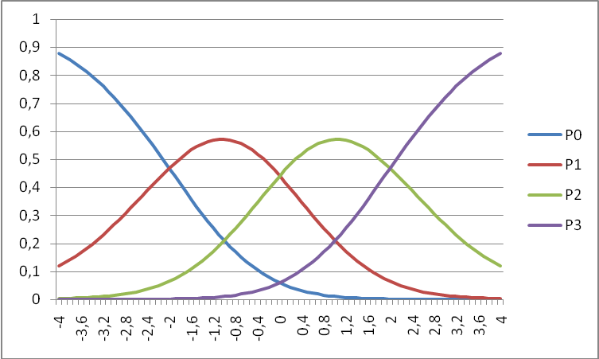
Gambar 5. Grafik CRF pada 4 kategori
Konsep bias butir atau disebut juga keberfungsian butir pembeda (differential item fungtioning) didifinisikan sebagai perbedaan peluang menjawab benar antara dua kelompok yang dinamai grup Fokal dan grup Referensi. Pada teori respons butir unidimensi, DIF dinyatakan sebagai perbedaan peluang menjawab benar suatu butir soal antara grup Fokal dan grup Referensi. Karena ukuran DIF dinyatakan dengan “seberapa besar perbedaan” antara kedua grup, pada kurva karakteristik ditandai dengan daerah yang diarsir pada Gambar 5 dan 6. Daerah tersebut dinamai dengan daerah bertanda (SIGNED-AREA), yang ukuran luasnya dapat dihitung secara matematis dengan metode integrasi. Karena ukuran DIF terkait dengan ukuran luasan daerah sederhana, maka oleh Camilli dan Shepard (1994) metode ini dinamai dengan Simple Area Indices.
Gambar 6.a Kurva Karakteristik Butir dari Dua Kelompok (DIF Uniform) | Gambar 6.b. Kurva Karakteristik Butir dari Dua Kelompok (DIF NonUniform)

SIGNED-AREA = $\int{\left[P_{R}(θ)−P_{F}(θ)\right]}dθ$
Pada Gambar 5, kurva karakteristik butir tidak saling memotong. Karena luas daerah merupakan integrasi dari peluang menjawab benar grup referensi dikurangi dengan grup fokal, maka jika bernilai positif, butir soal menguntungkan kelompok referensi, Sebaliknya, jika bernilai negatif, butir soal menguntungkan grup fokal.
Dalam analisis DIF suatu butir, bisa jadi kurva karakteristik butir dari kedua grup saling berpotongan. Jika hal ini terjadi, ukuran DIF yang positif dan yang negatif akan saling meniadakan, seperti yang digambarkan pada Gambar 6. Pada kasus ini, ukuran luasan dapat dihitung dengan UNSIGNED-AREA yang merupakan integral dari kuadrat selisih antara peluang menjawab benar grup referensi dengan grup fokal.
UNSIGNED-AREA = $\sqrt{\int{{\left[P_{R}(θ)−P_{F}(θ)\right]}^{2}}}dθ$
Dengan menggunakan konsep perbedaan peluang menjawab benar antara grup referensi dengan grup fokal, konsep ini dapat digunakan pada fungsi peluang menjawab benar yang multivariat. Konsep luasan sebagai perbedaan peluang bergeser menjadi perbedaan volume, sehingga Simple Area Indices pada IRT dengan data dikotomi dikembangkan menjadi Simple Area Indices pada teori respons butir dengan data politomus. Pada butir dengan respons peserta tes bersifat politomus dengan dua karegori, kurva karakteristik digambarkan pada Gambar 7.a.

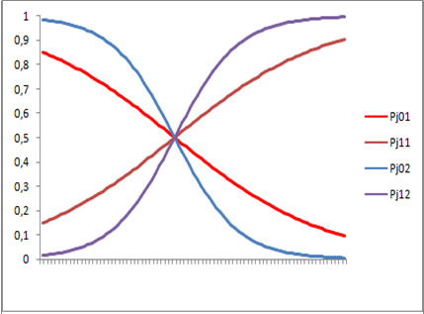 | 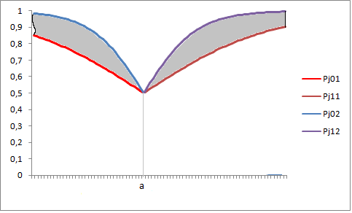
Gambar 7.a. Kurva karakteristik butir untuk fokal (1) a=0,5 dan b=-0,5, dan kelompok referensi (2) a=1,2 dan b=-0,5 dengan 2 kategori | Gambar 7.b. Kurva karakteristik butir untuk menghitung indeks DIF yang seragam dengan 2 kategori

Daerah di antara kedua kurva karakteristik tersebut dinamai dengan daerah bertanda (SIGNED-AREA), yang ukuran luasnya dapat dihitung secara matematis dengan metode integrasi. Luasan daerah ini merupakan indeks DIF, yang digambarkan pada Gambar 7.b. Karena pada titik tertentu yakni a kurva dan juga dan berpotongan, maka integral untuk daerah bertanda dituliskan menjadi
SIGNED-AREA =+ …............ (13)
Demikian pula halnya pada data politomus dengan 3 kategori yang disajikan pada Gambar 8.a. dan Gambar 8.b. Sebagai contoh parameter butir kelompok fokal a=0,5 dan b₁=-2 dan b₂=1, dan kelompok referensi a=1,0 dan b₁=-2, dan b₂=1,1. Setelah karakteristik butir digambarkan dengan kurva karakteristik, terlihat bahwa butir tersebut memuat DIF yang seragam. Luas daerah bertanda dirumuskan dengan
SIGNED-AREA =+ ……………………………………………………………………….................................. (14)

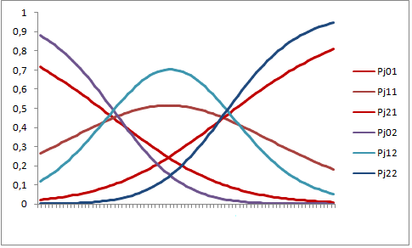 | 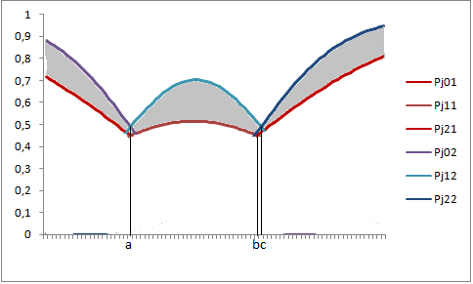
Gambar 8.a. Kurva karakteristik butir untuk kelompok fokal (1) dan kelompok (2) dengan 3 kategori | Gambar 8.b. Kurva karakteristik butir untuk menghitung indeks DIF yang seragam dengan 3 kategori

Pada 4 kategori berlaku sifat yang sama, kurva karakteristiknya disajikan pada Gambar 9.a. dan Gambar 9.b. Parameter butir kelompok fokal a=0,5 dan b₁=-2,1 dan b₂=0, b₃=2, dan kelompok referensi a=1,0 dan b₁=-2,2, b₂=1,1 dan b₃=1,5 menghasilkan DIF yang seragam. Indeks DIF ditentukan dengan
SIGNED-AREA =+
+++ ……................. (15)
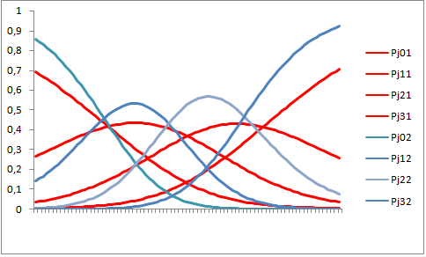 | 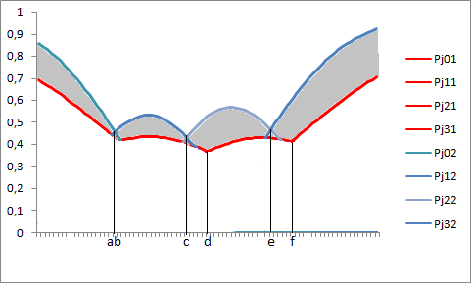
Gambar 9.a. Kurva karakteristik butir untuk fokal (1) a=0,5 dan b=-0,5, dan kelompok referensi (2) a=1,2 dan b=-0,5 dengan 2 kategori | Gambar 9.b. Kurva karakteristik butir untuk menghitung indeks DIF yang seragam dengan 2 kategori
Pada Gambar 4 sampai dengan Gambar 9 tersebut, kurva karakteristik butir tidak saling memotong (DIF seragam). Karena luasan tersebut merupakan integrasi dari peluang menjawab benar grup referensi dikurangi dengan grup fokal, maka jika bernilai positif, butir soal menguntungkan kelompok referensi, namun sebaliknya, jika bernilai negatif, butir soal menguntungkan grup fokal. Dalam analisis DIF suatu butir, bisa terjadi permukaan karakteristik butir dari kedua grup saling berpotongan. Jika hal ini terjadi, ukuran DIF yang positif dan yang negatif juga akan saling meniadakan. Pada kasus ini, ukuran luasan dapat dihitung dengan UNSIGNED-AREA yang merupakan integral dari kuadrat selisih antara peluang menjawab benar grup referensi dengan grup fokal seperti pada persamaan (5). Karena fungsinya yang rumit, dengan menggunakan batas titik perpotongan kurva, kerumitan ini dapat dikurangi dengan memecah integral berdasarkan batas-batasnya. Sebagai contoh, pada DIF tidak seragam dengan dua kategori, UNSIGNED-AREA dihitung dengan formula
UNSIGNED-AREA =
+++ …........(16)
untuk permukaan karakteristik yang saling berpotongan.
Demikian pula halnya dengan 3 kategori, kurva karakteristik disajikan pada Gambar 9.a. dan luasan untuk identifikasi DIF pada Gambar 9.b. dengan UNSIGNED-AREA pada formula (10) dan untuk 4 kategori kurva karakteristik disajikan pada Gambar 10.a dan luasan untuk identifikasi DIF pada Gambar 10.b. dengan UNSIGNED-AREA.
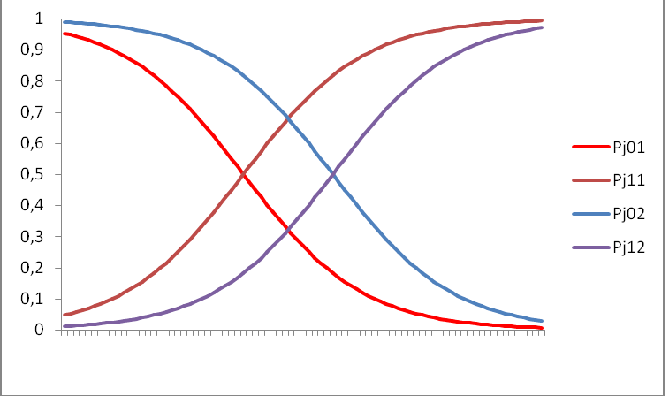 | 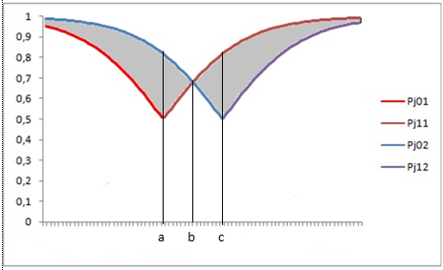
Gambar 10.a. Kurva karakteristik butir untuk fokal (1) a=1 dan b=-1, dan kelompok referensi (2) a=1 dan b=-0,5 dengan 2 kategori | Gambar 10.b. Kurva karakteristik butir untuk menghitung indeks DIF yang tidak seragam dengan 2 kategori

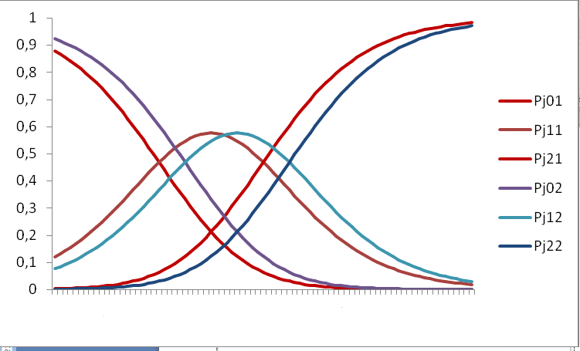 | 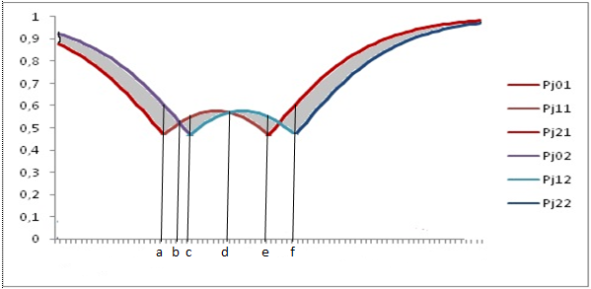
Kurva karakteristik butir untuk fokal (1) a=1 dan b₁=-2, b₂=0 dan kelompok referensi (2) a=1 dan b₁=-1,5, b₂=-0,5 dengan 3 kategori | Kurva karakteristik butir untuk menghitung indeks DIF yang tidak seragam dengan 3 kategori

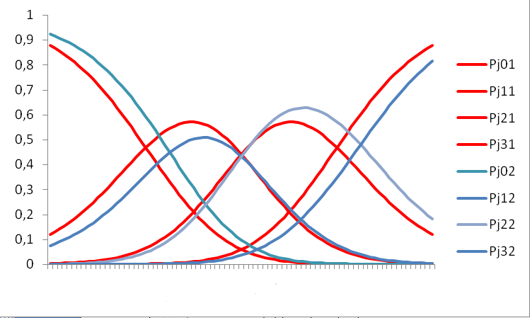 | 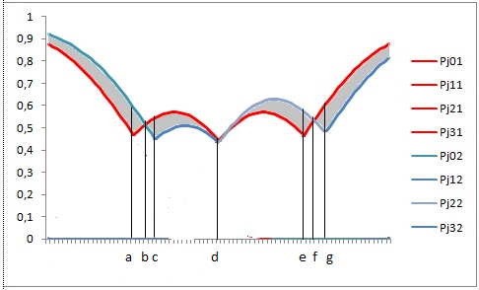
Kurva karakteristik butir untuk fokal (1) a=1 dan b₁=-2, b₂=0, b3=2 dan kelompok referensi (2) a=1 dan b₁=-1,5, b₂=-0,0, b₃=2,5 dengan 4 kategori | Kurva karakteristik butir untuk menghitung indeks DIF yang tidak seragam dengan 4 kategori

UNSIGNED-AREA =
+++
+ .........................................................................................................................................…..(18)

2. Pengembangan Metode Deteksi DIF Butir dengan Penskoran Politomous Menggunakan Perbedaan Probabilitas
Konsep bias butir atau disebut juga keberfungsian butir pembeda (differential item fungtioning) didifinisikan sebagai perbedaan peluang menjawab benar antara dua kelompok yang dinamai grup Fokal dan grup Referensi. Pada teori respons butir unidimensi, DIF dinyatakan sebagai perbedaan peluang menjawab benar suatu butir soal antara grup Fokal dan grup Referensi. Karena ukuran DIF dinyatakan dengan “seberapa besar perbedaan” antara kedua grup, pada kurva karakteristik ditandai dengan daerah yang diarsir pada Gambar 2. Daerah tersebut dinamai dengan daerah bertanda (SIGNED-AREA), yang ukuran luasnya dapat dihitung secara matematis dengan metode integrasi. Karena ukuran DIF terkait dengan ukuran luasan daerah sederhana, maka oleh Camilli dan Shepard (1994) metode ini dinamai dengan The Probability Difference Indices.
Indeks tersebut menyatakan sifat bias butir sebagai perbedaan peluang menjawab benar dari suatu tes yang diberikan kepada peserta yang kemampuannya sama, namun grupnya bebeda. Camilli dan Shepard (1994) secara matematis menyataan perbedaan peluang sebagai
ΔP_{j} = P_{k}(θ_{j}) - P_{p}(θ_{j})
dengan ΔP_{j} merupakan perbedaan peluang pada peserta P_{k}(θ_{j}) j dari grup p; P_{k}(θ_{j}) meruakan peluang menjawab benar peserta ke j dari grup k dengan kemampuan θ berdasarkan parameter butir pada skala kelompok k; dan P_{p}(θ_{j}) merupakan peluang menjawab benar peserta ke j dari kelompok P dengan kemampuan θ berdasarkan skala parameter butir skala kelompok P.
Indeks perbedaan probabiitas disebut Signed Probability Difference (SPD) untuk memantau θ dinyatakan sebagai:
$$\text{SPD}−θ=\frac{\sum_{j=1}^{n_{p}}{ΔP(θ_{j}})}{n_{p}}$$

Persamaan digunaan untuk mengetahui perbedaan probabilitas dari dua kelompok yang kurva karakteristiknya tidak berpotongan seperti dinyatakan pada gambar berikut.

Untuk butir yang kurva karakteristiknya saling berpotongan pada kedua grup, ukuran DIF dinyatakan dengan Unsigned Probability Difference (UPD) untuk memantau kemampuan θ dalam persamaan 6.

$$\text{UPD}−θ=\sqrt{\frac{\sum_{j=1}^{n_{p}}{{\left(ΔP(θ_{j})\right)}^{2}}}{n_{p}}}$$

Dengan n_{P} merupakan banyaknya peserta pada grup P, Δ P_{p}(θ_{j}) perbedaan peluang menjawab benar peserta ke- j dari kelompok P, SPD-θ merupakan perbedaan probabilitas bertanda (signed probability difference) dicontrol oleh θ dari peserta ke- j, dan UPD-θ merupakan perbedaan probabilitas tidak bertanda (unsigned probability difference) dicontrol oleh θ untuk peserta ke-j (Camilli dan Shepard, 1994). Ukuran SPD-θ dapat positif dan negative dapat saling menghilangkan. UPD-θ merupakan ukuran komulatif, sehigga tidak saling menghilangkan perbedaan kurva karakteristik. Ukuran DIF’s yang positif menyatakan bahwa kelompok P berada pada kondisi yang tidak diuntungkan. Indikasi apakah ada perpotongan kurva karakteristik, jika indeks UPD-θ melebihi indeks SPD-θ. Perbedaan kecil antara indeks UPD-θ dan indeks SPD-θ secara praktis menunjukkan perpotongan antara dua kurva karakteristik butir tidak signifikan.
- grup R
grup F
Gambar 12. Perbedaan Probabilitas pada Kelompok R (Referensi) dan kelompok F(Fokal)

Dengan menggunakan definisi DIF, perbedaan probabilitas antara kelompok Referensi dan kelompok Focal untuk menjawab dengan benar, dapat digunakan untuk mengidentifikasi DIF dalam teori respons butir multidimensi. Indeks perbedaan probabilitas untuk mengidentifikasi DIF dalam suatu butir yang mengukur k-dimensi dinyatakan dengan
ΔP_{j} = P_{k}(θ_{1j}, θ_{2j}, …,θ_{kj}) - P_{p}(θ_{1j}, θ_{2j}, …,θ_{kj}) ......................................…………… (19)

$$\text{SPD}−θ=\frac{\sum_{j=1}^{n_{p}}{ΔP(θ_{1j},}θ_{2j},\text{.}\text{.}\text{.},θ_{\text{kj}})}{n_{p}}$$
…………………………………….......................…(20)

$$\text{UPD}−θ=\sqrt{\frac{\sum_{j=1}^{n_{p}}{(ΔP(θ_{1j},}θ_{2j},\text{.}\text{.}\text{.},θ_{\text{kj}}))^{2}}{n_{p}}}$$

……………………………….......................… (21)

Bias butir atau DIF (differential item fungtioning) didefinisikan sebagai perbedaan peluang menjawab benar dari dua kelompok peserta yang dinamai dengan kelompok Focal dan kelompok Referensi (Angoff, 1993; Lawrence, 1994; Hambleton & Rogers, 1995). Dalam teori respons butir unidimensi, DIF dinyatakan dengan peluang menjawab benar pada kelompok Referensi dikurangi peluang menjawab benar pada kelompok Focal. Perbedaan peluang, DIF dinyatakan dengan indeks.
Indeks tersebut menyatakan sifat bias butir sebagai perbedaan peluang menjawab benar dari suatu tes yang diberikan kepada peserta yang kemampuannya sama, namun grupnya bebeda. Camilli dan Shepard (1994) secara matematis menyataan perbedaan peluang sebagai
ΔP_{j} = P_{k}(θ_{j}) - P_{p}(θ_{j})
dengan ΔP_{j} merupakan perbedaan peluang pada peserta P_{k}(θ_{j}) j dari grup p; P_{k}(θ_{j}) meruakan peluang menjawab benar peserta ke j dari grup k dengan kemampuan θ berdasarkan parameter butir pada skala kelompok k; dan P_{p}(θ_{j}) merupakan peluang menjawab benar peserta ke j dari kelompok P dengan kemampuan θ berdasarkan skala parameter butir skala kelompok P.
Indeks perbedaan probabilitas disebut Signed Probability Difference (SPD) untuk memantau θ dinyatakan sebagai:
$$\text{SPD}−θ=\frac{\sum_{j=1}^{n_{p}}{ΔP(θ_{j}})}{n_{p}}$$

Persamaan digunaan untuk mengetahui perbedaan probabilitas dari dua kelompok yang kurva karakteristiknya tidak berpotongan seperti dinyatakan pada Gambar berikut.
Gambar 13. Permukaan Karakteristik Butir untuk Menentukan Perbedaan Probabilitas dari Dua Kelompok (DIF Uniform)
Untuk butir yang kurva karakteristiknya saling berpotongan pada kedua grup, ukuran DIF dinyatakan dengan Unsigned Probability Difference (UPD) untuk memantau kemampuan θ dalam persamaan berikut.
$$\text{UPD}−θ=\sqrt{\frac{\sum_{j=1}^{n_{p}}{{\left(ΔP(θ_{j})\right)}^{2}}}{n_{p}}}$$

Dengan n_{P} merupakan banyaknya peserta pada grup P, Δ P_{p}(θ_{j}) perbedaan peluang menjawab benar peserta ke- j dari kelompok P, SPD-θ merupakan perbedaan probabilitas bertanda (signed probability difference) dicontrol oleh θ dari peserta ke- j, dan UPD-θ merupakan perbedaan probabilitas tidak bertanda (unsigned probability difference) dicontrol oleh θ untuk peserta ke-j (Camilli dan Shepard, 1994). Ukuran SPD-θ dapat positif dan negative dapat saling menghilangkan. UPD-θ merupakan ukuran komulatif, sehigga tidak saling menghilangkan perbedaan kurva karakteristik. Ukuran DIF’s yang positif menyatakan bahwa kelompok P berada pada kondisi yang tidak diuntungkan. Indikasi apakah ada perpotongan kurva karakteristik, jika indeks UPD-θ melebihi indeks SPD-θ. Perbedaan kecil antara indeks UPD-θ dan indeks SPD-θ secara praktis menunjukkan perpotongan antara dua kurva karakteristik butir tidak signifikan.
- grup R
grup F
Gambar 14. Karakteristik Butir untuk Menentukan Perbedaan Probabilitas dari Dua Kelompok (DIF Non-Uniform)

Dengan menggunakan definisi DIF, perbedaan probabilitas antara kelompok Referensi dan kelompok Focal untuk menjawab dengan benar, dapat digunakan untuk mengidentifikasi DIF dalam teori respons butir politomus. Indeks perbedaan probabilitas untuk mengidentifikasi DIF dalam suatu butir dengan penskoran politomus dengan 2 kategori dapat dihitung dengan memperhatikan kurva karakteristik pada masing-masing kategori. Misalnya pada kurva karakteristik butir yang memuat DIF uniform, kurva pada kedua kategori baik untuk kelompok referensi maupun untuk kelompk fokal berpotongan di titik A Jika selisih probabilitas dinyatakan dengan dinyatakan ΔP_{j} dan pada titik A adalah siswa ke n_{A} maka
ΔP_{j} = P_{k}(θ_{j}) - P_{p}(θ_{j}) ...........................................................…………..............… (22)
$$\text{SPD}−θ=\frac{\sum_{j=1}^{n_{p}}{ΔP(θ_{j}})}{n_{p}}=\frac{\sum_{j=1}^{n_{A}−1}{ΔP(θ_{j}})+\sum_{j=n_{A}+1}^{n_{p}}{ΔP(θ_{j}})}{n_{p}}$$
$$\text{UPD}−θ=\sqrt{\frac{\sum_{j=1}^{n_{p}}{(ΔP(θ_{j}})^{2}}{n_{p}}}=\sqrt{\frac{\sum_{j=1}^{n_{A}−1}{(ΔP(θ_{j}})^{2}+\sum_{j=n_{A}+1}^{n_{p}}{(ΔP(θ_{j}})^{2}}{n_{p}}}$$
………………………………...........................… (22)

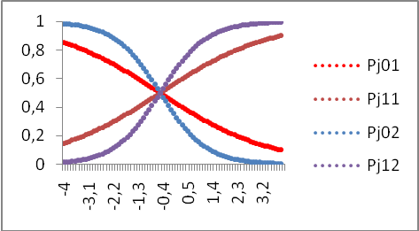 | 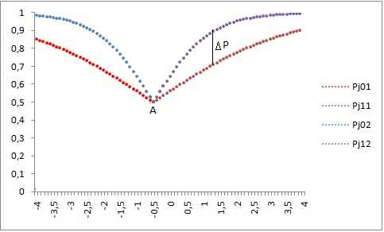
Gambar 15.a. Kurva Karakteristik Butir pada Kelompok R dan F dengan 2 Kategori (Memuat DIF uniform) | Gambar 15.b. Selisih Probabilitas Menjawab Benar Butir pada Kelompok R dan F pada Butir 2 Kategori (Memuat DIF-uniform)

Demikian pula halnya dengan DIF pada butir politomus dengan tiga kategori, perlu diperhatikan skala kemampuan ketika kurva karakteristik antar kategori atau antar kelompok saling berpotongan, misalnya A, B, dan C.

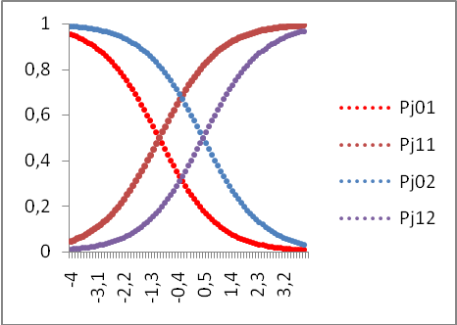 | 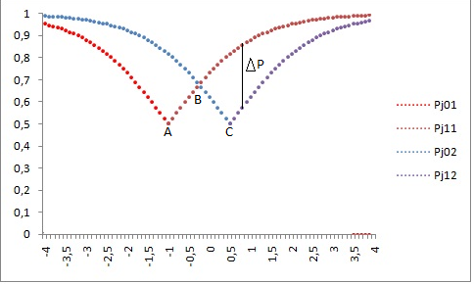
Gambar 16.a. Kurva Karakteristik Butir pada Kelompok R dan F dengan 2 Kategori (Memuat DIF-nonuniform) | Gambar 16.b. Selisih Probabilitas Menjawab Benar Butir pada Kelompok R dan F pada Butir 2 Kategori (Memuat DIF-nonuniform)

$$\text{UPD}−θ=\sqrt{\frac{\sum_{j=1}^{n_{p}}{(ΔP(θ_{j}})^{2}}{n_{p}}}$$
$$=\sqrt{\frac{\sum_{j=1}^{n_{A}}{((P_{\text{jo}2}(θ_{j}})−(P_{j\text{01}}(θ_{j}))^{2}+\sum_{j=n_{A}+1}^{n_{B}}{((P_{j\text{02}}(θ_{j})−(P_{j\text{11}}(θ_{j})})^{2}+\sum_{j=n_{B}+1}^{n_{C}}{((P_{j\text{02}}(θ_{j})−(P_{j\text{11}}(θ_{j})})^{2}+\sum_{j=n_{C}+1}^{n_{p}}{((P_{j\text{02}}(θ_{j})−(P_{j\text{11}}(θ_{j})})^{2}}{n_{p}}}$$
...............................................................................................................................................(23)

Demikian pula pada butir yang memuat DIF-uniform, daerah asal perpotongan antar kurva untuk tiap kategori pada tiap kelompok.

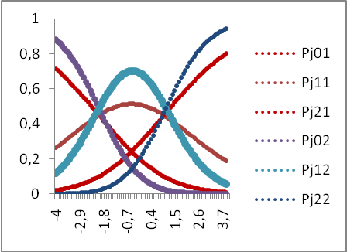 | 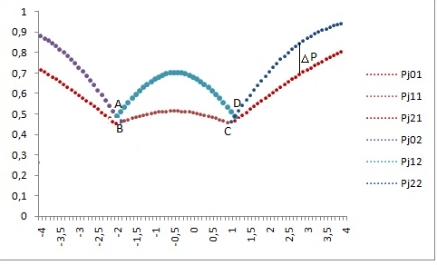
Gambar 17.a. Kurva Karakteristik Butir pada Kelompok R dan F dengan 3 Kategori (Memuat DIF uniform) | Gambar 17.b. Selisih Probabilitas Menjawab Benar Butir pada Kelompok R dan F pada Butir 3 Kategori (Memuat DIF-uniform)

Untuk butir yang memuat DIF-uniform, daerah asal perpotongan antar kurva untuk tiap kategori pada tiap kelompok dan antar kelompok perlu memeroleh perhatian, yang kemudian menjadi dasar untuk menyusun formula mengestimasi indeks DIF.

SPD-θ$=\frac{\sum_{j=1}^{n_{A}}{}(P_{j\text{01}}(θ_{j})+\sum_{j=n_{A}+1}^{n_{B}}{P_{j\text{11}}(θ_{j})}+\sum_{j=n_{D}+1}^{n_{p}}{P_{j\text{21}}(θ_{j})}−\sum_{j=1}^{n_{B}}{P_{j\text{02}}(θ_{j})}−\sum_{j=n_{B}+1}^{n_{C}}{P_{j\text{12}}(θ_{j})}−\sum_{j=n_{C}+1}^{n_{P}}{P_{j\text{22}}(θ_{j})}}{n_{p}}$..................(24)

Untuk butir yang memuat DIF-non uniform, indeks DIF diketahui dengan UPD yang diestimasi dengan:

UPD-θ$=\sqrt{\frac{\sum_{j=1}^{n_{A}}{((P_{\text{jo}1}(θ_{j}})−(P_{j\text{02}}(θ_{j}))^{2}+\sum_{j=n_{A}+1}^{n_{B}}{((P_{j\text{01}}(θ_{j})−(P_{j\text{12}}(θ_{j})})^{2}+\sum_{j=n_{B}+1}^{n_{C}}{((P_{j\text{12}}(θ_{j})−(P_{j\text{01}}(θ_{j})})^{2}+\sum_{j=n_{C}+1}^{n_{E}}{((P_{j\text{12}}(θ_{j})−(P_{j\text{11}}(θ_{j})})^{2}+\sum_{j=\text{nE}+1}^{n_{F}}{((P_{j\text{11}}(θ_{j})−(P_{j\text{22}}(θ_{j})})^{2}+\sum_{j=n_{F}+1}^{n_{P}}{((P_{j\text{21}}(θ_{j})−(P_{j\text{22}}(θ_{j})})^{2}}{n_{p}}}$
................................................(25)

SPD-θ$=\frac{\sum_{j=1}^{n_{A}}{(P_{j\text{01}}(θ_{j})}+\sum_{j=n_{A}+1}^{n_{C}}{P_{j\text{11}}(θ_{j})}+\sum_{j=n_{C}+1}^{n_{E}}{P_{j\text{21}}(θ_{j})}+\sum_{j=n_{E}+1}^{n_{p}}{P_{j\text{31}}(θ_{j})}−\sum_{j=1}^{n_{B}}{P_{j\text{02}}(θ_{j})}−\sum_{j=n_{B}+1}^{n_{D}}{P_{j\text{12}}(θ_{j})}−\sum_{j=n_{D}+1}^{n_{F}}{P_{j\text{22}}(θ_{j})}−\sum_{j=n_{F}+1}^{n_{P}}{P_{j\text{32}}(θ_{j})}}{n_{p}}$
................................................................(26)
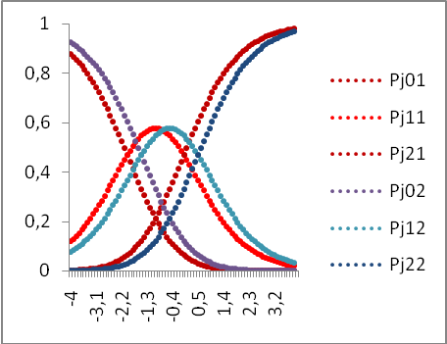 | 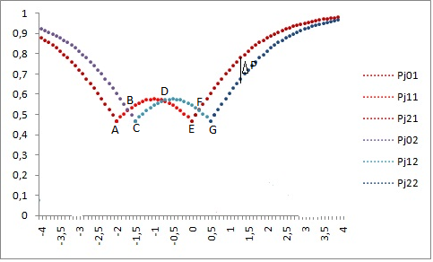
Gambar 18.a. Kurva Karakteristik Butir pada Kelompok R dan F dengan 3 Kategori (Memuat DIF-nonuniform) | Gambar 18.b. Selisih Probabilitas Menjawab Benar Butir pada Kelompok R dan F pada Butir 3 Kategori (Memuat DIF-nonuniform)

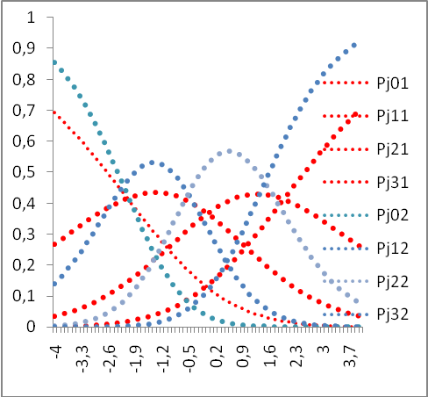 | 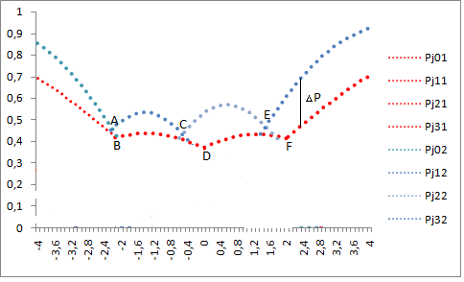
Gambar 19.a. Kurva Karakteristik Butir pada Kelompok R dan F dengan 4 Kategori (Memuat DIF uniform) | Gambar 19.b. Selisih Probabilitas Menjawab Benar Butir pada Kelompok R dan F pada Butir 4 Kategori (Memuat DIF-uniform)

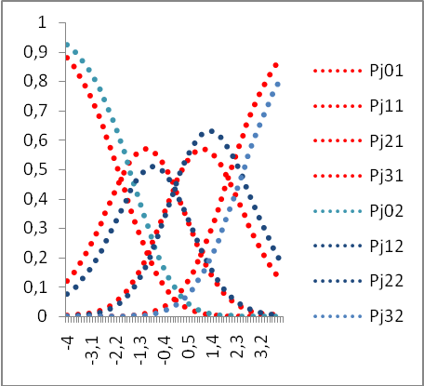 | 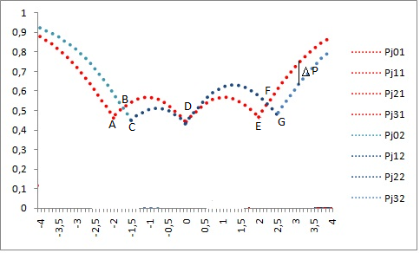
Gambar 20.a. Kurva Karakteristik Butir pada Kelompok R dan F dengan 2 Kategori (Memuat DIF uniform) | Gambar 20.b. Selisih Probabilitas Menjawab Benar Butir pada Kelompok R dan F pada Butir 2 Kategori (Memuat DIF non-uniform)

3. Menguji Signifikansi Pendeteksian DIF pada Data Politomous dengan Model Penskoran GPCM
Pengujian signifikansi pada metode pendeteksian DIF data Politomous GPCM berbasis luasan daerah probabilitas dapat dilakukan dengan perbandingan likelihood antara dua model dan perbandingan distribusi sampling empiris untuk indeks DIF. Metode ini merupakan metode untuk mengetahui signifikansi DIF dengan menggunakan Teori Respons Butir, dan oleh Camilli dan Shepard (1994: 76-97) diberi nama dengan mengetahui perbandingan model dan menurut Thissen et. al. (1993: 72) diberi nama dengan Metode IRT-LR. Langkah-langkah untuk mendeteksi DIF sebagai berikut:
Misalkan L* merupakan nilai fungsi likelihood L. Ada dua model yang akan diperbandingkan, model C, yaitu model kompak (compact) dan model A, yaitu model yang ditingkatkan (augmented). Model C merupakan model yang lebih sederhana. Kemudian dirumuskan hipotesis :
H_{o} : Γ = Set_{C} ( Set_{C} memuat N parameter) …........................…………..….... (27)
H_{a} : Γ = Set_{A} ( Set_{A} memuat N+M parameter) ……....………....................... (28)
Γ dianggap memiliki set parameter yang benar. Model C memiliki M parameter lebih sedikit dibandingkan dengan model A. Perbandingan likekihood (Likelihood Ratio, LR) untuk dua model dinyatakan dengan persamaan :
LR = $\frac{L_{(C)}^{}}{L_{(A)}}$ ……………………………………………....….....................…. (29)
dengan:
$L_{(C)}^{}$ : nilai fungsi likelihood model C
$L_{(A)}^{}$] : nilai fungsi likelihood model A.
Kemudian ditransformasikan dengan logaritma natural :
$χ_{(M)}^{2}$ = -2 ln(LR)
=[-2 ln$L_{(C)}^{}$]-[-2ln$L_{(A)}^{}$] ....................……………………..………(30)
dengan:
$L_{(C)}^{}$ : nilai fungsi likelihood model C
$L_{(A)}^{}$] : nilai fungsi likelihood model A.
Agar lebih mudah, G(C) = [-2 ln$L_{(C)}^{}$] dan G(A) =[-2ln$L_{(A)}^{}$], sehingga rasio/perbandingan logaritma likelihood menjadi
$χ_{(M)}^{2}$= -2ln(LR) = G( C) – G(A)…………………....................…………..….(31)
Seperti yang dinyatakan oleh Camilli dan Shepard (1994 : 76), if we take the natural log transformation of the LR, we end up with a test statistic that is approximately distributed as a chi-square with M degrees of freedom. Langkah-langkah untuk mendeteksi DIF, dapat diuraikan sebagai berikut. Pertama, menaksir parameter butir dengan teori respons butir multidimensi, memperoleh statistik kecocokan yang mendekati distribusi χ² transformasi kebolehjadian G(C) pada tes yang terdiri dari K butir. Kedua, ditentukan salah satu butir tes, misalnya butir ke-k, untuk dievaluasi. Ketiga, butir tes tersebut dibuat seolah-olah menjadi dua butir. Butir pertama berisi jawaban dari salah satu kelompok, misalnya kelompok referensi, yang tidak direspons oleh kelompok fokal. Butir kedua berisi jawaban dari kelompok fokal yang tidak direspons oleh kelompok referensi. Keempat, menaksir kembali parameter, dan diperoleh harga χ² transformasi kebolehjadian G(A) untuk tes yang terdiri dari K+1 butir. Selanjutnya dapat ditentukan nilai $χ_{(M)}^{2}$, yang dapat digunakan untuk mengetahui signifikansi keberadaan DIF pada suatu butir soal.
Adapun cara kedua pengujian signifikansi pada metode pendeteksian DIF data Politomous GPCM dengan menggunakan perbedaan probabilitas dapat dilakukan dengan distribusi sampling empiris untuk indeks DIF (Camilli and Shepard, 1994). Dalam metode ini, kelompok Referensi dan Kelompok Focal keduanya secara acak random dipisah menjadi dua bagian, menjadi subsample R1 dan R2, F1 dan F2 dan mendapat perlakuan yang sama seperti kelompok Referensi dan kelompok Focal. Karena kedua subsample iini disusun secara acak, idealnya tidak ada muatan DIF. Indeks DIF yang ditunjukkan terjadi karena kedua grup menunjukkan kesalahan penyampelan. Nilai ekstrem dari analisis R1-R2 dan F1-F2 dipilih sebagai nilai kritis menandai sigifikansinya muatan DIF.

E. Kerangka Pikir
Pada pendeteksian DIF, metode yang ada dan telah dikembangkan oleh ahli pengukuran/peneliti terdahulu masih berkisar pada analisis DIF dengan menggunakan teori respons butir pada data dikotomi. Metode ini akan kurang tepat jika diterapkan pada perangkat pengukuran dengan model penskalaan politomus. Dengan memperhatikan konsep dasar teori respons butir unidimensi dengan penskalaan dikotomi dan politomus, dan prinsip metode dalam pendeteksian keberfungsian butir diferensial, dapat dikembangkan metode pendeteksian DIF berdasarkan teori respons butir untuk model penskalaan politomus. Selanjutnya metode ini dapat diaplikasikan untuk mendeteksi DIF pada perangkat dengan penskalaan politomus.
Setelah metode dikembangkan, pengguna metode kemungkinan akan sulit menerapkannya untuk mendeteksi DIF pada perangkat dengan penskalaan politomus. Hal ini disebabkan pendeteksian DIF terdiri dari beberapa langkah matematis yang cukup rumit. Terkait dengan hal ini, dapat dibuat/disusun program komputer atau sintaks untuk melakukan perhitungan secara matematis.
Setelah metode pendeteksian DIF berdasarkan teori respons butir pada penskalaan politomus, dikembangkan dan program yang membantu perhitungannya, selanjutnya perlu diaplikasikan pada data real pada tes yang diadministrasikan secara nasional atau internasional, misalnya perangkat matematika Trend in Internasional Mathematics and Science Study (TIMSS). Aplikasi ini dapat digunakan sebagai sarana untuk memperoleh masukan dalam merevisi program komputer yang telah dibuat. Kerangka konsep ini disajikan pada Gambar 5.
Software/
program komputer
Metode Pendeteksian DIF
Berdasarkan Teori Respons Butir pada Penskalaan Politomus
Konsep DIF
Prinsip Pendeteksian DIF
Berdasarkan Teori Respons Butir Data Dikotomi
Karakteristik Penskalaan Politomus
Sifat Pendeteksian DIF
Berdasarkan Teori Respons pada Penskalaan Politomus

?
Analisis DIF
dengan Penskalaan Politomus

Gambar 21. Kerangka konsep pengembangan Metode Analisis DIF berdasarkan Teori Respons Butir dengan Penskalaan Politomus

BAB III
METODE PENELITIAN

A. Langkah-langkah Penelitian
Penelitian ini merupakan penelitian pengembangan (Borg, W.R., 1981). Penelitian ini memiliki 2 tahap, tahap pertama dilakukan di tahun I dan tahap kedua dilakukan di tahun II. Penelitian tahap I merupakan tahap pengembangan metode pendeteksian DIF pada data dengan penskalaan politomus dengan melakukan kajian analitis dan matematis dan menyusun sintaks program komputer (software) untuk mendeteksi DIF pada data dengan penskalaan politomus yang disusun dalam draft buku panduan analisis DIF untuk data politomus. Penelitian tahap II (2012) mengaplikasikan metode dengan melakukan analisis DIF pada data dengan penskalaan politomus, dan juga melakukan evaluasi untuk perbaikan draft buku panduan sehingga menjadi buku panduan analisis DIF untuk data dengan penskoran politomus.

B. Lokasi Penelitian
Penelitian ini dilakukan di Daerah Istimewa Yogyakarta, baik di prodi pendidikan matematika ataupun di laboratorium komputer Pascasarjana Universitas Negeri Yogyakarta.

C. Data Penelitian
Secara garis besar metode pengumpulan data dalam kedua tahap penelitian ini akan menggunakan metode dokumentasi. Dokumentasi dilakukan untuk mengidentifikasi berbagai kajian tentang metode pendeteksian DIF maupun teori respons butir, juga untuk memperoleh data respons siswa pada perangkat tes Trend in International Mathematics and Science Study (TIMSS) untuk aplikasi metode dan program komputer. Data respons siswa pada perangkat tes Trend in International Mathematics and Science Study (TIMSS) diperoleh dengan mengunduh dari situs http://www.timss.bc.edu/timss2007 .
Data TIMSS, khususnya respons peserta dari Indonesia yang berbentuk constructed respons dengan 3 kategori dianalisis. Analisis ini menghasilkan parameter butir CR 3 kategori yang kemudian dijadikan sebagai parameter Indonesia, yang nantinya menjadi kelompok fokal. Parameter butir internasional diunduh, kemudian dijadikan bahan untuk membangkitkan data kelompok referensi. Data yang digunakan adalah data bangkitan menggunakan WINGEN dengan model parameter butir Indonesia dan parameter butir internasional, dan skala kemampuan peserta dibangkitkan dengan asumsi berdistribusi normal, N[(-1,2),1] untuk Indonesia dan N[0,1] untuk internasional.

D. Analisis Data

Pada tahap I, penelitian ini menggunakan pendekatan analitis/matematis dengan mencari hubungan berbagai persamaan yang terkait dengan metode pendeteksian DIF dan persamaan-persamaan pada teori respons butir, untuk mengembangkan metode pendeteksian DIF berdasarkan teori respons pada data politomus. Selanjutnya dilakukan kajian untuk menyusun program, mulai dari membuat diagram alir (flow chart) sampai menulis baris perintah. Selanjutnya program yang disusun disajikan dalam draft buku panduan analisis pendeteksian DIF pada data dengan penskalaan politomus.

Pada tahap II, dilakukan dilakukan aplikasi sintaks software yang telah disusun pada tahun I dengan mengujicobakannya pada data real, yang hasil evaluasinya digunakan untuk revisi program komputer/sintaks software yang telah dibuat. Analisis DIF dilakukan dengan menggunakan metode luas daerah di bawah kurva dan signifikansi muatan DIF dengan metode Perbandingan Likelihood dengan bantuan Parscale dari SSi dan juga dengan melakuan analisis DIF dengan menggunakan metode selisih probabililas dan signifikansinya diketahui dengan distribusi sampling empiris. Hasilnya digunakan untuk mengetahui sifat-sifat metode dan membandingkan sensitivitas metode pendeteksian DIF pada data dengan penskalaan politomus. Informasi tentang revisi sintaks program digunakan pula untuk memperbaiki draft buku panduan analisis sehingga diperoleh buku panduan final untuk analisis pendeteksian DIF pada data dengan model penskalaan politomus.

BAB IV
HASIL PENELITIAN DAN PEMBAHASAN
- Aplikasi Metode untuk Mengidentifikasi DIF
1. Metode Perbandingan Luas dan Mengetahui Signifikansi dengan Perbandingan Likelihood
Pola respons jawaban siswa Indonesia di TIMSS 2007 untuk matematika dianalisis untuk mengestimasi parameter butir, baik daya pembeda, tingkat kesulitan, dan parameter lokasi butir. Parameter hasil estimasi ini selanjutnya dibandingkan, untuk melakukan deteksi awal muatan DIF pada data politomus. Perbandingan pada parameter lokasi perbandingaan parameter lokasi data Indonesia terhadap parameter internasional disajikan pada Gambar 22.
Mencermati hasil pada Gambar 22 tersebut, dapat diperoleh bahwa kemiringan (gradien) garis tren parameter lokasi butir (garis lurus) lebih rendah dibandingkan kemiringan garis y=x (garis patah-patah dengan gradien 1). Hal ini menunjukkan bahwa parameter tingkat kesulitan pada data Indonesia lebih tinggi dibandingkan dengan parameter tingkat kesulitan pada data internasional dan merupakan salah satu petunjuk adanya muatan DIF.
Dengan menggunakan parameter yang sama dengan parameter butir yang diestimasi dari peserta Indonesia (parameter Indonesia) dan parameter butir asli dari TIMSS (parameter Internasional), kemudian 1000 respons peserta dibangkitkan dengan distribusi kemampuan N[(-1,2),1] untuk Indonesia dan N[0,1] untuk internasional. Data yang dibangkitkan dengan parameter Indonesia dianggap sebagai kelompok focal, dan data yang dibangkitkan dengan parameter Internasional dianggap sebagai kelompok referensi.
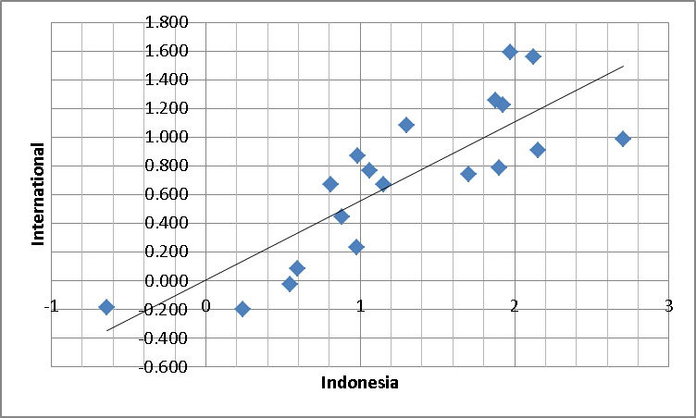
Gambar 22. Perbandingan Parameter Lokasi Butir Matematika TIMSS
(Estimasi dengan Data Indonesia dan Data Internasional)
Dengan menggunakan parameter butir baik daya pembeda, tingkat kesulitan, dan parameter lokasi, selanjutnya digambarkan item characteristic response function (ICRF). ICRF ini kemudian digunakan untuk menghitung indeks DIF yang berupa luas daerah antara probabilitas pada kelompok fokal dan kelompok referensi. Contoh ICRF untuk butir M022232 disajikan pada Gambar 23. Indeks DIF kemudian dihitung dengan metode luas daerah tidak bertanda dengan menggunakan pendekatan integral Rieman.

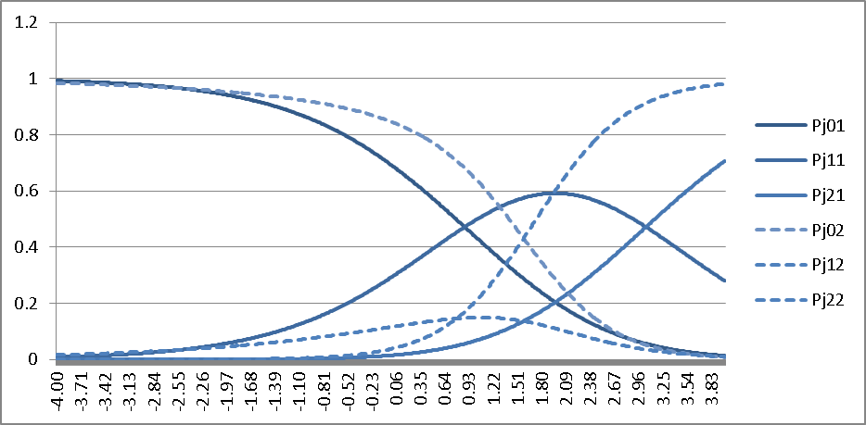
Gambar 23. Contoh Butir Matematika TIMSS (M02223) yang Memuat DIF
Data respons hasil bangkitan kemudian dianalisis menggunakan PARSCALE, untuk diestimasi nilai likelihoodnya, baik model compact (G(C )) maupun augmented model (G(A)). Hasil perhitungan indeks DIF, G(C ) dan G(A), dan hasil uji signifikansi muatan DIF disajikan pada Tabel 1.
Tabel 1. Hasil Identifikasi DIF Butir Matematika TIMSS dengan Metode Luas Daerah dan Menguji Signifikansinya dengan Perbandingan Likelihood
Butir | Indeks DIF | G(C ) | G(A) | G(C )-G(A) | Chi-square (df=3, α=5%) | Keterangan | Kesimpulan
1 | 1.01057 | 64611.72 | 64459.92 | 151.806 | 7.815 | Non-uniform | significantly load DIF
2 | 0.567007 | 64611.72 | 64544.95 | 66.773 | 7.815 | Non-uniform | significantly load DIF
3 | 1.095973 | 64611.72 | 64579.61 | 32.117 | 7.815 | Non-uniform | significantly load DIF
4 | 0.922476 | 64611.72 | 64603.26 | 8.464 | 7.815 | Non-uniform | significantly load DIF
5 | 0.860822 | 64611.72 | 64510.79 | 100.932 | 7.815 | Non-uniform | significantly load DIF
6 | 1.179005 | 64611.72 | 64606.01 | 5.709 | 7.815 | Non-uniform | Not significantly load DIF
7 | 1.135855 | 64611.72 | 64582.62 | 29.104 | 7.815 | Non-uniform | significantly load DIF
8 | 0.845997 | 64611.72 | 64556.88 | 54.839 | 7.815 | Non-uniform | significantly load DIF
9 | 0.599182 | 64611.72 | 64601.29 | 10.435 | 7.815 | Non-uniform | significantly load DIF
10 | 0.668134 | 64611.72 | 64602.2 | 9.524 | 7.815 | Non-uniform | significantly load DIF
11 | 0.882603 | 64611.72 | 63615.89 | 995.835 | 7.815 | Non-uniform | significantly load DIF
12 | 0.655143 | 64611.72 | 64597.64 | 14.078 | 7.815 | Non-uniform | significantly load DIF
13 | 1.668576 | 64611.72 | 64598.79 | 12.931 | 7.815 | Non-uniform | significantly load DIF
14 | 1.178902 | 64611.72 | 64598.88 | 12.846 | 7.815 | Non-uniform | significantly load DIF
15 | 1.040604 | 64611.72 | 64589.5 | 22.221 | 7.815 | Non-uniform | significantly load DIF
16 | 1.437656 | 64611.72 | 64561.49 | 50.237 | 7.815 | Non-uniform | significantly load DIF
17 | 1.373445 | 64611.72 | 64585.77 | 25.952 | 7.815 | Non-uniform | significantly load DIF
18 | 0.57608 | 64611.72 | 64592.93 | 18.792 | 7.815 | Non-uniform | significantly load DIF
19 | 0.799731 | 64611.72 | 64354.39 | 257.328 | 7.815 | Non-uniform | significantly load DIF

Mencermati hasil tersebut, dapat diperoleh bahwa berdasarkan gambar kurva karakteristik butir antara kelompok fokal dan kelompok referensi merupakan butir yang memuat DIF non-uniform. Perpotongan kurva antara kelompok fokal dan kelompok referensi menjadi semakin kompleks, sehingga indeks DIF ditentukan dengan metode luas daerah tidak bertanda. Dari sembilanbelas butir yang dianalisis, ternyata 18 butir memuat DIF signifikan memuat DIF setelah dibandingkan likelihoodnya dengan metode perbandingan likelihood model kompak (G(C)) dan model yang ditingkatkan (G(A)).

2. Metode Perbedaan Probabilitas dan Mengetahui Signifikansi dengan Distribusi Sampling Empiris
Pada analisis DIF dengan metode kedua, dapat diperoleh bahwa 19 butir yang dianalisis memuat DIF non-uniform. Selanjutnya kelompok fokal dibagi 2 secara acak menjadi grup F1 dan grup F2, demikian pula kelompok referensi dibagi menjadi 2, kelompok R1 dan R2. Masing-masing kelompok F1 dan F2 juga R1 dan R2 dihitung probabilitasnya, kemudian maksimum dari perbedaan F1-F2 dan R1-R2 menjadi niai kritis perbedaan probabilitas butir yang diselidiki muatan DIF-nya. Hasil analisis disajikan pada Tabel 2.
Tabel 2. Hasil Identifikasi DIF Butir Matematika TIMSS dengan Metode Perbandingan Nilai Probabilitas dan Menguji Signifikansinya dengan Distribusi Sampling Empiris
ITEM | INDEKS | F1-F2 | R1-R2 | Maks (Nilai Kritis) | Keterangan | Kesimpulan
1 | 95.14795 | 31.95786 | 8.711874 | 31.95786 | Non Uniform DIF | Signifikan Memuat DIF
2 | 26.8477 | 18.05614 | 11.34834 | 18.05614 | Non Uniform DIF | Signifikan Memuat DIF
3 | 139.3394 | 5.486434 | 24.60323 | 24.60323 | Non Uniform DIF | Signifikan Memuat DIF
4 | 104.1971 | 4.645953 | 15.43622 | 15.43622 | Non Uniform DIF | Signifikan Memuat DIF
5 | 81.90827 | 39.35976 | 17.08461 | 39.35976 | Non Uniform DIF | Signifikan Memuat DIF
6 | 77.92488 | 17.85821 | 19.57185 | 19.57185 | Non Uniform DIF | Signifikan Memuat DIF
7 | 132.1539 | 18.93807 | 10.27065 | 18.93807 | Non Uniform DIF | Signifikan Memuat DIF
8 | 118.5147 | 14.4805 | 16.64485 | 16.64485 | Non Uniform DIF | Signifikan Memuat DIF
9 | 30.12267 | 35.67329 | 25.81611 | 35.67329 | Non Uniform DIF | Tidak Signifikan Memuat DIF
10 | 76.42273 | 33.2871 | 15.83057 | 33.2871 | Non Uniform DIF | Signifikan Memuat DIF
11 | 82.03512 | 44.36438 | 23.06718 | 44.36438 | Non Uniform DIF | Signifikan Memuat DIF
12 | 98.26674 | 10.8132 | 14.23051 | 14.23051 | Non Uniform DIF | Signifikan Memuat DIF
13 | 119.9878 | 30.13093 | 39.45715 | 39.45715 | Non Uniform DIF | Signifikan Memuat DIF
14 | 70.5999 | 5.484363 | 25.42822 | 25.42822 | Non Uniform DIF | Signifikan Memuat DIF
15 | 124.6715 | 14.59954 | 32.42168 | 32.42168 | Non Uniform DIF | Signifikan Memuat DIF
16 | 122.985 | 32.29047 | 36.19815 | 36.19815 | Non Uniform DIF | Signifikan Memuat DIF
17 | 174.6724 | 4.864359 | 34.56685 | 34.56685 | Non Uniform DIF | Signifikan Memuat DIF
18 | 25.05393 | 51.13118 | 16.37015 | 51.13118 | Non Uniform DIF | Tidak Signifikan Memuat DIF
19 | 97.91653 | 2.533228 | 13.0221 | 13.0221 | Non Uniform DIF | Signifikan Memuat DIF

Mencermati hasil yang disajikan pada Tabel 2 tersebut, dapat diperoleh bahwa dari sembilan belas butir yang dianalisis, ternyata 17 butir memuat DIF signifikan memuat DIF secara signifikan, setelah dibandingkan dengan nilai kritis dari kelompok F1-F2 dan kelompok R1-R2.
Mencermati hasil analisis dengan 2 metode, yakni metode luas daerah dan perbandingan probabilitas, diperoleh hasil yang hampir sama. Namun metode luas daerah lebih teliti dibandingkan metode perbandingan probabilitas, karena signifikansi metode kedua sangat dipengaruhi nilai kritis perbandingan probabilitas F1-F2 dan R1-R2. Nilai kritis ini sangat tergantung karakteristik responden masing-masing kelompok.

- Buku Panduan Analisis DIF pada data politomous dengan Model Penskoran GPCM dan Revisinya
Berdasarkan hasil tahap I, untuk mendeteksi DIF pada data politomous dengan Model Penskoran GPCM diperlukan suatu prosedur tertentu dan dengan menggunakan software yang tertentu pula. Prosedur yang harus dilalui yakni mengestimasi parameter butir kelompok Fokal dan kelompok Referensi, menghitung indeks DIF antara kelompok Fokal dan kelompok Referensi, dan menguji signifikansi indeks DIF. Software yang diperlukan yakni PARSCALE, MAPLE, dan EXCEL. Prosedur pendeteksian DIF meliputi dua langkah besar, yakni menentukan indeks DIF dan menentukan signifikansi indeks DIF.
Prosedur pendeteksian DIF dalam penelitian ini dibuat secara terinci dalam buku yang merupakan salah satu dari produk penelitian ini. Buku ini memberikan pengantar tentang pendeteksian DIF dengan pendekatan teori respons butir multidimensi dan juga memuat sintaks dari berbagai software yang dipergunakan untuk menganalisis DIF dengan pendekatan teori respons butir multidimensi. Produk dari penelitian ini yang berupa buku (terlampir), yang akan disempurnakan di tahun kedua, dengan isi yang meliputi :
- Teori Respons Butir Unidimensi pada Data Dikotomi dan Kelemahannya
- Teori Respons Butir Unidimensi pada Data Politomous
- Konsep Keberfungsian Butir Pembeda (Differential Item Functioning)
- Estimasi Parameter Butir dengan PARSCALE
- Prosedur Pendeteksian DIF pada Data Politomous dengan Penskoran Model GPCM
- Menghitung Perbedaan Luas dengan MAPLE
- Menghitung Indeks Perbedaan Probabilitas dengan EXCEL
- Signifikansi indeks DIF dengan Perbandingan Rasio Likelihood
- Signifikansi indeks DIF dengan Distribusi Sampling Empiris

Ketika sintaks program diaplikasikan untuk menganalisis, ada beberapa hal/langkah dari buku panduan yang kemudian direvisi. Hal yang paling mendasar yakni penggunaan MAPLE. Dalam suatu butir dengan penskoran politomus, gambar kurva karakteristik sudah kompleks. Kekompleksan ini semakin bertambah, jika kurva karakteristik kelompok fokal dan kelompok referensi dijadikan satu, sehingga menjadi sulit menentukan titik pertemuan antara kurva kedua kelompok dengan MAPLE. Sebagai solusinya, titik potong lebih mudah ditentukan secara manual berdasarkan gambar output EXCEL, dan luas daerah antara dua kurva yang seharusnya dihitung dengan integral dapat diestimasi dengan menggunakan jumlahan Rieman. Sehingga isi panduan penelitian selanjutnya diperbaiki menjadi
- Teori Respons Butir Unidimensi pada Data Dikotomi dan Kelemahannya
- Teori Respons Butir Unidimensi pada Data Politomous
- Konsep Keberfungsian Butir Pembeda (Differential Item Functioning)
- Estimasi Parameter Butir dengan PARSCALE
- Prosedur Pendeteksian DIF pada Data Politomous dengan Penskoran Model GPCM
- Menghitung Perbedaan Luas dengan EXCEL
- Signifikansi indeks DIF dengan Perbandingan Rasio Likelihood
- Menghitung Indeks Perbedaan Probabilitas dengan EXCEL
- Signifikansi indeks DIF dengan Distribusi Sampling Empiris

BAB V
PENUTUP
A. Kesimpulan
Berdasarkan hasil penelitian tahap II, telah diaplikasikan metode pendeteksian DIF yakni metode luas daerah dan perbandingan probabilitas, dan menguji signifikansinya dengan metode perbandingan likelihood dan metode distribusi sampling empiris. Hasil analisis data TIMSS untuk butir matematika yang berbentuk constructed respons, dapat diperoleh bahwa dengan metode luas daerah, ada 18 dari 19 butir yang signifikan memuat DIF dan dengan metode perbandingan probabilitas, ada 17 dari 19 butir yang signifikan memuat DIF, dengan Indonesia sebagai kelompok fokal dan internasional sebagai kelompok referensi. Sintaks program komputer untuk melakukan analisis yang disusun dalam panduan analisis telah dievaluasi dan direvisi, yakni panduan analisis untuk mendeteksi DIF pada data politomus jenis GPCM.

B. Rekomendasi
Mencermati hasil penelitian ini, parameter tingkat kesulitan soal berbentuk constructed respons di Indonesia lebih tinggi dibandingkan parameter Internasional. Hal ini perlu menjadi perhatian bagi pendidik, untuk bervariasi menggunakan berbagai bentuk soal dalam melaksanakan tes.
Untuk mengidentifikasi muatan DIF, ada berbagai metode yang dapat dilakukan. Pada penelitian ini baru menggunakan luas daerah untuk mengetahui indeks dan menguji signifikansinya dengan perbandingan likelihood. Untuk itu, perlu dilakukan identifikasi dan pengujiannya dengan metode lain, kemudian dibandingkan. Hasil perbandingan dapat digunakan untuk mengetahui metode yang paling efektif mendeteksi bias butir.

DAFTAR PUSTAKA

Adams,R.J. (1992). Item Bias. Dalam J.P. Keeves, (Ed). The IEA technical handbook. The Hague : The International Association for the Evaluation of Educational Achiement (IEA).

Attali, Y. dan Hilled, M.B. (2003). Guess where: The position of correct answers in multiple-choice test items as a psychometric variable. Journal of Educational measurement. 40 (2) 109 – 128.

Ackerman, T.A., dkk. (2003). Using multidimensional item response theory to evaluate educational and psychological tests. Educational Measurement, 22, 37-53.

Bolt, D.M. dan Lall, V.M. (2003). Estimation of compensatory and noncompensatory multidimensional item response models using Marcov chain Monte-Carlo. Applied Psychological Measurement, 27, 395-414.

Borg, W.R (1981). Applying Educational Research, New York: Longman.

Bryant, D. U. (tth). Directional item information for the multidimensional three-parameter logistik model. Running head : multidimensional item information.

Budiono. (2004). Perbandingan metode Mantel-Haenszel, Sibtest, Regresi Logistik, dan Perbedaan Peluang dalam Mendeteksi Keberbedaan Fungsi Butir. Disertasi PPs PEP UNY. Tidak dipublikasikan.

Camilli, G. & Shepard, L.A. (1994) Methods for identifying bias test items. Thousan Oaks, CA : Sage Publication.

De la Torre, J. dan Patz. (2005). Making the most of what we have : a practical application of multidimensional item response theory in scoring. Educational and Behavioral Statistics, 30, 295-311.

DeMars, C.E. (2003). Detectingmultidimensionality due to curricular differences. Journal of Educational Measurement, Vol. 40 No. 1, 29-52.

De Mars, C.E. (tth). Scoring subscales using multidimentional item response theory models. Bahan Kuliah. Universitas James Madison.

Hambleton, R.K., Swaminathan, H & Rogers, H.J. (1991). Fundamental of item response theory. Newbury Park, CA : Sage Publication Inc.

Hambleton, R.K. & Swaminathan, H. (1985). Item response theory. Boston, MA : Kluwer Inc.

Harwell, M., (1997). Analyzing the result of Monte-Carlo studies in item response theory. Educational and Psychological Measurement, 20, 266-279.

Hullin, C. L. , et al. (1983). Item response theory : Application to psichologycal measurement. Homewood, IL : Dow Jones-Irwin.

Kim, S.H., dan Cohen, A.S. (1991). IRTDIF: A Computer program for IRT DIF Analysis. Madison, WI: Wisconsin University.

Kirisci, L., Hsu, T. dan Yu, L. (2001). Robustness of item parameter estimation programs to assumtions of unidimensionality and normality. Applied Psychological Measurement, 25, 146-162.

Mazor, K.M. et al. (1995) Using logistic regression and Maentel-Haenszel with multiple ability estimates to detect differential item functioning. Journal of Educational Measurement. 32 (2). 131-144.

Mislevy, R.J. & Bock,R.D. (1990). BILOG 3 : Item analysis & test scoring with binary logistic models. Moorseville : Scientific Sofware Inc.

Osterlind, S.J. (1983). Test item bias. Beverly Hills, CA : Sage Publications Inc.

Reckase, M.D. (1997). A linear logistic multidimensional model for dichotomous item response data. In W.J. Linden & R.K. Hambleton (Eds), Handbook of modern item response theory (pp. 271-286). New York : Springer.

Sireci,S.G.,Geisinger,K.F.(1995). Using subject-matter experts to asses content representation : an MDS analysis. Applied Psychological Measurement. Vol. 19. No. 3, 241-255.

Segall, D.O. (2000). General ability measurement : an application of multidimensional item response theory. Psychometrica.

Spray, J.A., dkk. (1990). Comparison of two logistic multidimensional item response theory models. ACT Research Report Series. United States Government.

Stark, S. & Chernyshenko, O. (2002). Detection of differential item/test functioning (DIF/DTF) Using IRT. University of Illinois at Urbana Champain online. Diambil pada tanggal 3 Januari 2003, dari http://www.work.psych.uiuc.edu/irt/.

Thisen, D. et al. (1993). Detection of differential item functioning using the parameters of item respons model. Dalam P.W. Holland & H. Wainer (Ed). Differential Item Functioning. Englewood Clifp, NJ : Lawrence Erlbaum. p.67-86.

Wang, W.C., Chen,P.,H., dan Cheng,Y.Y. (2004). Improvingmeasurement precission of test batteries using multidimensional item response models. Psychological MethodsVol. Vol 9 No. 1,116-136.

Wang, W.C., Yeh,Y.,L., dan Yi, C. (2003). Effectof anchor item methods on differential item functioning detection with the likelihood ratio test. Applied Psychological Measurement Vol. 27 No. 6,479-498.

Xitao Fan. (1998). Item response theory and classical test theory : an empirical comparison of their item/person statistics. Educational and Psichological Measurement, 58, 357-381.

Lampiran

Berita Acara Seminar Proposal dan Seminar Hasil Penelitian

Artikel Hasil Penelitian

Buku Panduan
Analisis DIF pada Data Politomus

